**高 雄 醫 學 大 學**

**護理學院**

**護理學系碩士班**

**114學年度研究生學習手冊**

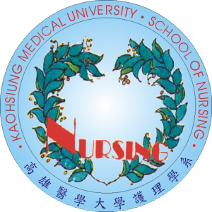

民國114年7月修訂

本手冊乃彙集本學院研究生所需之相關資料，以提供研究生學習之參考指引。然而，本手冊並非意圖代替所有相關單位之功能，使用者若有疑問仍請逕自向各單位尋求最新及應時之資料。當法規改變時，仍以新法為依據。

目錄

高雄醫學大學護理學系碩士班宗旨目標...........................................p.1

高雄醫學大學護理學系碩士班課程學習地圖.......................................p.2

高雄醫學大學護理學系碩士班課程分流模組.......................................p.3

高雄醫學大學護理學系碩士班課程分流選擇表.....................................p.4

高雄醫學大學護理學系碩士班114學年度科目學分表................................p.5

高雄醫學大學護理學系碩士班修業流程...........................................p.9

高雄醫學大學114學年度行事曆................................................ p.10

數位學習平台帳號密碼設定與操作說明.......................................... p.12

Turnitin 線上偵測剽竊系統使用指引........................................... p.14

高雄醫學大學護理學系碩士論文及學位論文考試相關規範...........................p.16

高雄醫學大學護理學系碩、博士學位論文寫作指引.................................p.17

碩士班研究生應屆畢業注意事項.................................................p.21

高雄醫學大學電子學位論文服務流程圖...........................................p.25

國家圖書館學位論文公開閱覽及延後公開處理原則.................................p.26

高雄醫學大學獎勵優秀研究生入學辦法...........................................p.28

高雄醫學大學優秀研究生獎勵要點...............................................p.31

高雄醫學大學研究生績優獎學金暨助學金實施辦法.................................p.32

高雄醫學大學研究生一般助學金申請.............................................p.38

高雄醫學大學清寒研究生助學金要點.............................................p.41

高雄醫學大學教學助理辦法.....................................................p.43

高雄醫學大學學生期刊論文獎勵要點.............................................p.45

高雄醫學大學學生請假辦法.....................................................p.46

高雄醫學大學學則.............................................................p.49

**高雄醫學大學護理學系碩士班宗旨目標暨課程規劃核心能力**

碩士班旨在培育具健康照護能力的進階護理人才。

期使學生於畢業時具備以下的專業核心能力：

| **核心能力** | **本質與內涵** |
| --- | --- |
| **進階臨床能力** | 運用進階整合性評估技巧，擬定及參與臨床照護治療計畫，處理複雜、特殊或困難的照護問題，以提供整合性與個別化的照護。 |
| **研究能力** | 能發現問題，並系統性搜集與分析資料，以及應用研究成果之能力。 |
| **跨文化能力** | 尊重並評價文化差異對個人、家庭及社區健康的影響，以提供文化適切性照護。 |
| **領導協調能力** | 引領系統內或系統間之改變，以影響臨床實務與政策。 |
| **教學與諮詢能力** | 提供專業照護之相關教育與諮詢，解決健康照護問題。 |
| **倫理決策能力** | 衡量照護情境的利益與衝突，提供符合個案最佳利益的照護方案 |

高雄醫學大學護理學系 碩士班課程學習地圖

|  |  |  |  |  |  |
| --- | --- | --- | --- | --- | --- |
|  |  | 碩一上 | 碩一下 | 碩二上 | 碩二下 |
| 學術型必修(12)  實務型必修(14)  論文(6) | 共同必修：  •學術倫理(1)  •各組護理學特論I (2)  •臨床倫理(1)  •概念分析(1) | 共同必修：  •護理研究(3)  學術型必修：  •介入性研究(2)  實務型必修：  •各組護理學特論實習I (3) | 共同必修：  •護理研究(3)  學術型必修：  •學術論文寫作(2)  實務型必修：  •各組護理學特論實習II (3) | 共同必修：  •碩士論文(6) |
| 學術型選修(12)  實務型選修(10) | 進階照護類  •健康評估特論(2)-實務型必選修  •護理理論(EMI)(2)-學術型必選修  •家庭健康護理(1)  教學諮詢類  •跨領域溝通(1) | 研究類  •應用護理統計與實作(2)  •進階生物統計學特論(2)  •進階生物統計學實習(1)  跨文化類 •進階多元文化健康照護(2)  領導協調類  •護理行銷與創新(2) | 研究類  •質性研究(2)  跨文化類  •跨文化研討(EMI) (2)  •全球健康與護理(1)  領導協調類  •品質管理與病人安全(2) | 研究類  •實證護理實務(2)  教學諮詢類  •護理創新教育與應用(2) |

備註：

1. 五大類課程(進階照護、研究、跨文化、領導協調、教學諮詢)，每一類至少須選修一門選修課。

**護理學系碩士班****課程分流模組**

| **模組名稱** | **課程分類** | **學術型課程模組(學分數)** | **實務型課程模組(學分數)** | **備註** |
| --- | --- | --- | --- | --- |
| 基礎課程 | 必修 | 學術倫理（1學分）  臨床倫理（1學分）  概念分析（1學分） | |  |
| 介入型研究(2學分) |  |
| 選修 | 跨文化研討（2學分）  進階多元文化健康照護（2學分） | |  |
| 護理理論(EMI)（2學分） | 健康評估特論（2學分） |  |
| 核心課程 | 必修 | 護理研究（3學分）  各組特論（2學分） | |  |
| 學術論文寫作(2學分) | 各組特論實習I（3學分）  各組特論實習II（3學分） |
| 選修 | 應用護理統計與實作（2學分）  進階生物統計學特論（2學分）  進階生物統計學實習（1學分）  家庭健康護理 (1學分)  護理行銷與創新 (2學分)  跨領域溝通 (1學分)  質性研究（3學分）  實證護理實務（2學分）  品質管理與病人安全（2學分）  護理創新教育與應用（2學分）  全球健康與護理（1學分） | |  |
|  |  |  |
| 總結式課  程 | 專題計畫、專題討論、論文、實習等 | 碩士論文（6學分）：  原著論文、系統性回顧、meta-analysis、實證護理、臨床指引、專案報告 | 碩士論文（6學分）：  原著論文、系統性回顧、meta-analysis、實證護理、臨床指引、專案報告 |  |
| 場域實習 | 場域名稱 | 全國各教學醫院及社區機構 | |  |
| 核心能力 | | 1.進階照護能力  2.研究能力  3.跨文化能力  4.領導協調能力  5.教學與諮詢能力  6.倫理決策能力 | 1.進階照護能力  2.研究能力  3.跨文化能力  4.領導協調能力  5.教學與諮詢能力  6.倫理決策能力 |  |
| 必修學分 |  | 18 (課程12學分、論文6學分) | 20 (課程14學分、論文6學分) |  |
| 最低選修 |  | 12 | 10 |  |

高雄醫學大學護理學系碩士班課程分流選擇表

學號： 姓名：

|  |  |
| --- | --- |
| 勾選處 | 課程模組 |
|  | 學術型 |
|  | 實務型 |

學生簽章：

備註：本表於研一上學期12月底前繳交。論文指導老師也建議同時選定（研究生上學期於10月底前、下學期於3月底前登錄指導教授，並下載書面資料送交各系所備查。最遲應於入學後第二學年第一學期前完成本校研究生資訊系統指導教授之登錄。）。

114學年度課程科目學分表

【第 一 學年】

系（所）： 護理學系碩士班 （本表為114學年度入學學生適用）

| 科 目 名 稱 | | | | | 必/選修 | 學分 | 學 期 | | 主負責教師 | |
| --- | --- | --- | --- | --- | --- | --- | --- | --- | --- | --- |
| 科目代碼 | 中文 | | 英文 | | 上 | 下 | 職號 | 姓名 |
|  | 學術倫理 | | Academic Ethics | | 共同必修 | 1 | 1 |  | 1035013  770280 | 周碧玲  陳幼梅 |
|  | 護理研究 | | Nursing Research | | 共同必修 | 3 |  | 3 | 975014  1035013 | 劉 怡  周碧玲 |
|  | 成人衛生護理學特論 | | Special Topics on Adult Health Nursing | | 共同必修 | 2 | 2 |  | 1035013 | 周碧玲 |
|  | 婦幼護理特論 | | Special Topics on Maternal and Child Nursing | | 共同必修 | 2 | 2 |  | 1005031 | 吳麗敏 |
|  | 精神衛生護理特論 | | Special Topics on Psychiatric Health Nursing | | 共同必修 | 2 | 2 |  | 805022 | 蘇以青 |
|  | 社區健康及長期照護特論 | | Special Topics on Community Health and Long-term Care | | 共同必修 | 2 | 2 |  | 875017 | 林佳儒 |
|  | 臨床倫理 | | Clinical Ethics | | 共同必修 | 1 | 1 |  | 885018 | 柯薰貴 |
|  | 概念分析 | | Concept Analysis | | 共同必修 | 1 | 1 |  | 1035013 | 周碧玲 |
|  | 介入性研究 | | Intervention Research | | 學術型必修 | 2 |  | 2 | 845008 | 林淑媛 |
|  | 成人衛生護理特論學實習 (I) | | Practicum for Special Topics on Adult Health Nursing (I) | | 實務型必修 | 3 |  | 3 | 1035013 | 周碧玲 |
|  | 婦幼護理特論實習(I) | | Practicum for Special Topics on Maternal and Child Nursing (I) | | 實務型必修 | 3 |  | 3 | 1005031 | 曾櫻花 |
|  | 精神衛生護理特論實習 (I) | | Practicum for Special Topics on Psychiatric Health Nursing (I) | | 實務型必修 | 3 |  | 3 | 1075011 | 侯玟里 |
|  | 社區健康及長期照護特論實習(I) | | Practicum for Special Topics on Community Health and Long-term Care (I) | | 實務型必修 | 3 |  | 3 | 785023 | 曾惠珍 |
| **必 修 科 目 學 分 總 數 合 計** | | | | | 11 | | | | | |
|  | **進階照護** | 健康評估特論 | | Special Topics on Health Assessment | 實務型  必選修 | 2 | 2 |  | 885019  845008 | 楊麗玉  林淑媛 |
|  | 護理理論(EMI) | | Nursing Theory(EMI) | 學術型  必選修 | 2 | 2 |  | 975014 | 劉 怡 |
|  | 家庭健康護理 | | Family Health Care Nursing | 選修 | 1 | 1 |  | 1075010 | 曾櫻花 |
|  | **研究** | 應用護理統計與實作 | | Applied Biostatistics and Practice in Nursing | 共同必選修  (二擇一) | 2 |  | 2 | 1045011  1045020 | 林佩昭  謝秀芬 |
|  | 進階生物統計學特論 | | Intermediate Topics on Biostatistics | 共同必選修  (二擇一) | 2 |  | 2 | 學校統一開課 | |
|  | 進階生物統計學實習 | | Practice in Intermediate Biostatistics | 選修 | 1 |  | 1 | 學校統一開課 | |
|  | **跨文化** | 進階多元文化健康照護 | | Advanced Multi-Cultural Health Care | 選修 | 2 |  | 2 |  |  |
| 原  護理行政 | **領導協調** | 護理行銷與創新 | | Nursing Marketing and Creativity | 選修 | 2 |  | 2 | 995024 | 林韋婷 |
|  | **教學諮詢** | 跨領域溝通 | | Interdisciplinary Communication | 選修 | 1 | 1 |  | 885018 | 柯薰貴 |
| **選 修（ 含 通 識 選 修） 科 目 學 分 總 數**  **合 計** | | | | | **14** | | | | | |

115學年度課程科目學分表

【第 二 學年】

系（所）： 護理學系碩士班 （本表為114學年度入學學生適用）

|  |  |  |  |  |  |  |  |  |  |  |
| --- | --- | --- | --- | --- | --- | --- | --- | --- | --- | --- |
| 科 目 名 稱 | | | | | 必/選修 | 學 分 | 學 期 | | 主負責教師 | |
| 科目代碼 | 中文 | | 英文 | | 上 | 下 | 職號 | 姓名 |
|  | 護理研究 | | Nursing Research | | 共同必修 | 3 | 3 |  | 1045020965018 | 謝秀芬  許心恬 |
|  | 成人衛生護理學特論實習(II) | | Practicum for Special Topics on Adult Health Nursing (II) | | 實務型必修 | 3 | 3 |  | 845008 | 許心恬 |
|  | 婦幼護理特論實習(II) | | Practicum for Special Topics on Maternal and Child Nursing (II) | | 實務型必修 | 3 | 3 |  | 1005031 | 吳麗敏 |
|  | 精神衛生護理特論實習(II) | | Practicum for Special Topics on Psychiatric Health Nursing (II) | | 實務型必修 | 3 | 3 |  | 805022 | 蘇以青 |
|  | 社區健康及長期照護特論實習(II) | | Practicum for Special Topics on Community Health and Long-term Care (II) | | 實務型必修 | 3 | 3 |  | 785023 | 曾惠珍 |
|  | 學術論文寫作 | | Academic Writing | | 學術型必修 | 2 | 2 |  | 975013 | 劉 怡 |
|  | 碩士論文 | | Thesis | | 必修 | 6 |  | 6 |  |  |
| **必 修 科 目 學 分 總 數 合 計** | | | | | 11 | | | | | |
|  | **研究** | 質性研究 | | Qualitative Research | 選修 | 2 | 2 |  | 885018  1075010 | 柯薰貴  曾櫻花 |
|  | 實證護理實務 | | Evidence-based Nursing Practice | 選修 | 2 |  | 2 | 1005031  770280 | 吳麗敏  陳幼梅 |
|  | **領導協調** | 品質管理與病人安全 | | Quality Management and Patient Safety | 選修 | 2 | 2 |  | 1097065 | 李玉琪 |
| 原  護理教育 | **教學諮詢** | 護理創新教育與應用 | | Innovation and Application in Nursing Education | 選修 | 2 |  | 2 | 785036 | 周汎澔 |
|  | **跨文化** | 跨文化研討(EMI) | | Cross-cultural Study(EMI) | 選修 | 2 | 2 |  | 805022 | 蘇以青 |
|  | **跨文化** | 全球健康與護理 | | Global Health and Nursing | 選修 | 1 | 1 |  | 1125010 | 胡芳文 |
| **選 修（ 含 通 識 選 修） 科 目 學 分 總 數**  **合 計** | | | | | **11** | | | | | |

備註：

1. **本碩士班畢業學分數至少為30學分（學術型課程模組必修12學分、選修12學分及論文6學分；實務型課程模組必修14學分、選修10學分及論文6學分）**。凡本校開設之科目及符合校際選課之課程，經指導教授及班主任同意，均承認為本碩士班之選修課程，可併計於畢業學分。
2. 特論依不同組別修課，如進階成人衛生護理組必修「成人衛生護理特論」、「成人衛生護理特論實習 (I)(II)」；進階婦幼護理組必修「婦幼護理特論」、「婦幼護理特論實習(I)(II)」；進階精神衛生護理組必修「精神衛生護理特論」、「精神衛生護理特論實習 (I)(II)」；進階社區健康與長期照護組必修「社區健康及長期照護特論」、「社區健康及長期照護特論實習(I)(II)」。
3. 五大類課程(進階照護、研究、跨文化、領導協調、教學諮詢)，每一類至少須選修一門選修課。
4. 本碩士班研究生畢業前應修畢「應用護理統計與實作」或「進階生物統計學特論」課程。
5. 選修科目最低開班人數為3人。
6. 「護理研究」上下學期均開課，每班修課學生人數以15人為上限，請配合個人學位論文進度修課。
7. 「實證護理實務」修課學生人數以16人為上限。
8. 全英文授課科目「跨文化研討(EMI)」、「護理理論(EMI)」。
9. 每學期修課學分以15學分為上限。
10. 「護理理論」及「護理研究」2科目課堂口頭報告之簡報內容須以英文呈現。

十一、自99學年度入學新生起，本碩士班研究生須通過相當於「全民英檢中級初試」之英文檢定，始得申請學位論文考試**，**其餘學位論文及考試相關規定，請詳閱本碩士班「碩士論文及學位論文考試相關規範」。

十二、本學院學術倫理規範：學生繳交之作業若發現涉有抄襲或剽竊情事，該份作業以0分計。

十三、學生可跨系所或校外選修，但仍須符合五大類課程的選修規定。

十四、自106學年度起入學之研究生，應於在學第一學期至臺灣學術倫理教育資源中心網站自我學習，並通過總測驗取得修課證明，方得申請學位口試。

十五、研究生修讀學士班課程成績以六十分為及格，不及格者，不得補考，該學士班課程之學分及成績不列入學期、畢業平均成績及學分數內計算。

十六、110-113學年入學尚未修課者的替代方案：必修課程--1.護理綜論(2)：以概念分析(1)及臨床倫理(1)替代。 2.健康評估特論(2)：以選修課中的健康評估特論(2)替代。3.特論課程(I)(II)：以特論課程(2)替代。選修課程--無必須選修5大類課程的限制。

**高雄醫學大學護理學系碩士班修業流程**

1.學位論文考試合格

2.繳交論文修正完成證明

3.繳交Turnitin 線上偵測結果

4.完成論文上傳

5.領取畢業證書

1.修畢碩士班畢業學分(請留意學分數可能視屆別而異)

2.通過相當於全民英檢中級初試之測驗或修畢「進修英文」

3.完成學位論文初稿

4.繳交學術倫理修課證明

5.繳交Turnitin 偵測相似度結果

10月送論文指導教授名單通知書

(應於第二學年結束之前，上本校研究生資訊系統登錄)

依學校行事曆所定申請截止日前

提出學位論文考試申請

系內共同發表

(每學期原則辦理2梯次)

依學校行事曆所定學位論文考試截止日前

進行學位論文考試

**高雄醫學大學114學年度行事曆**

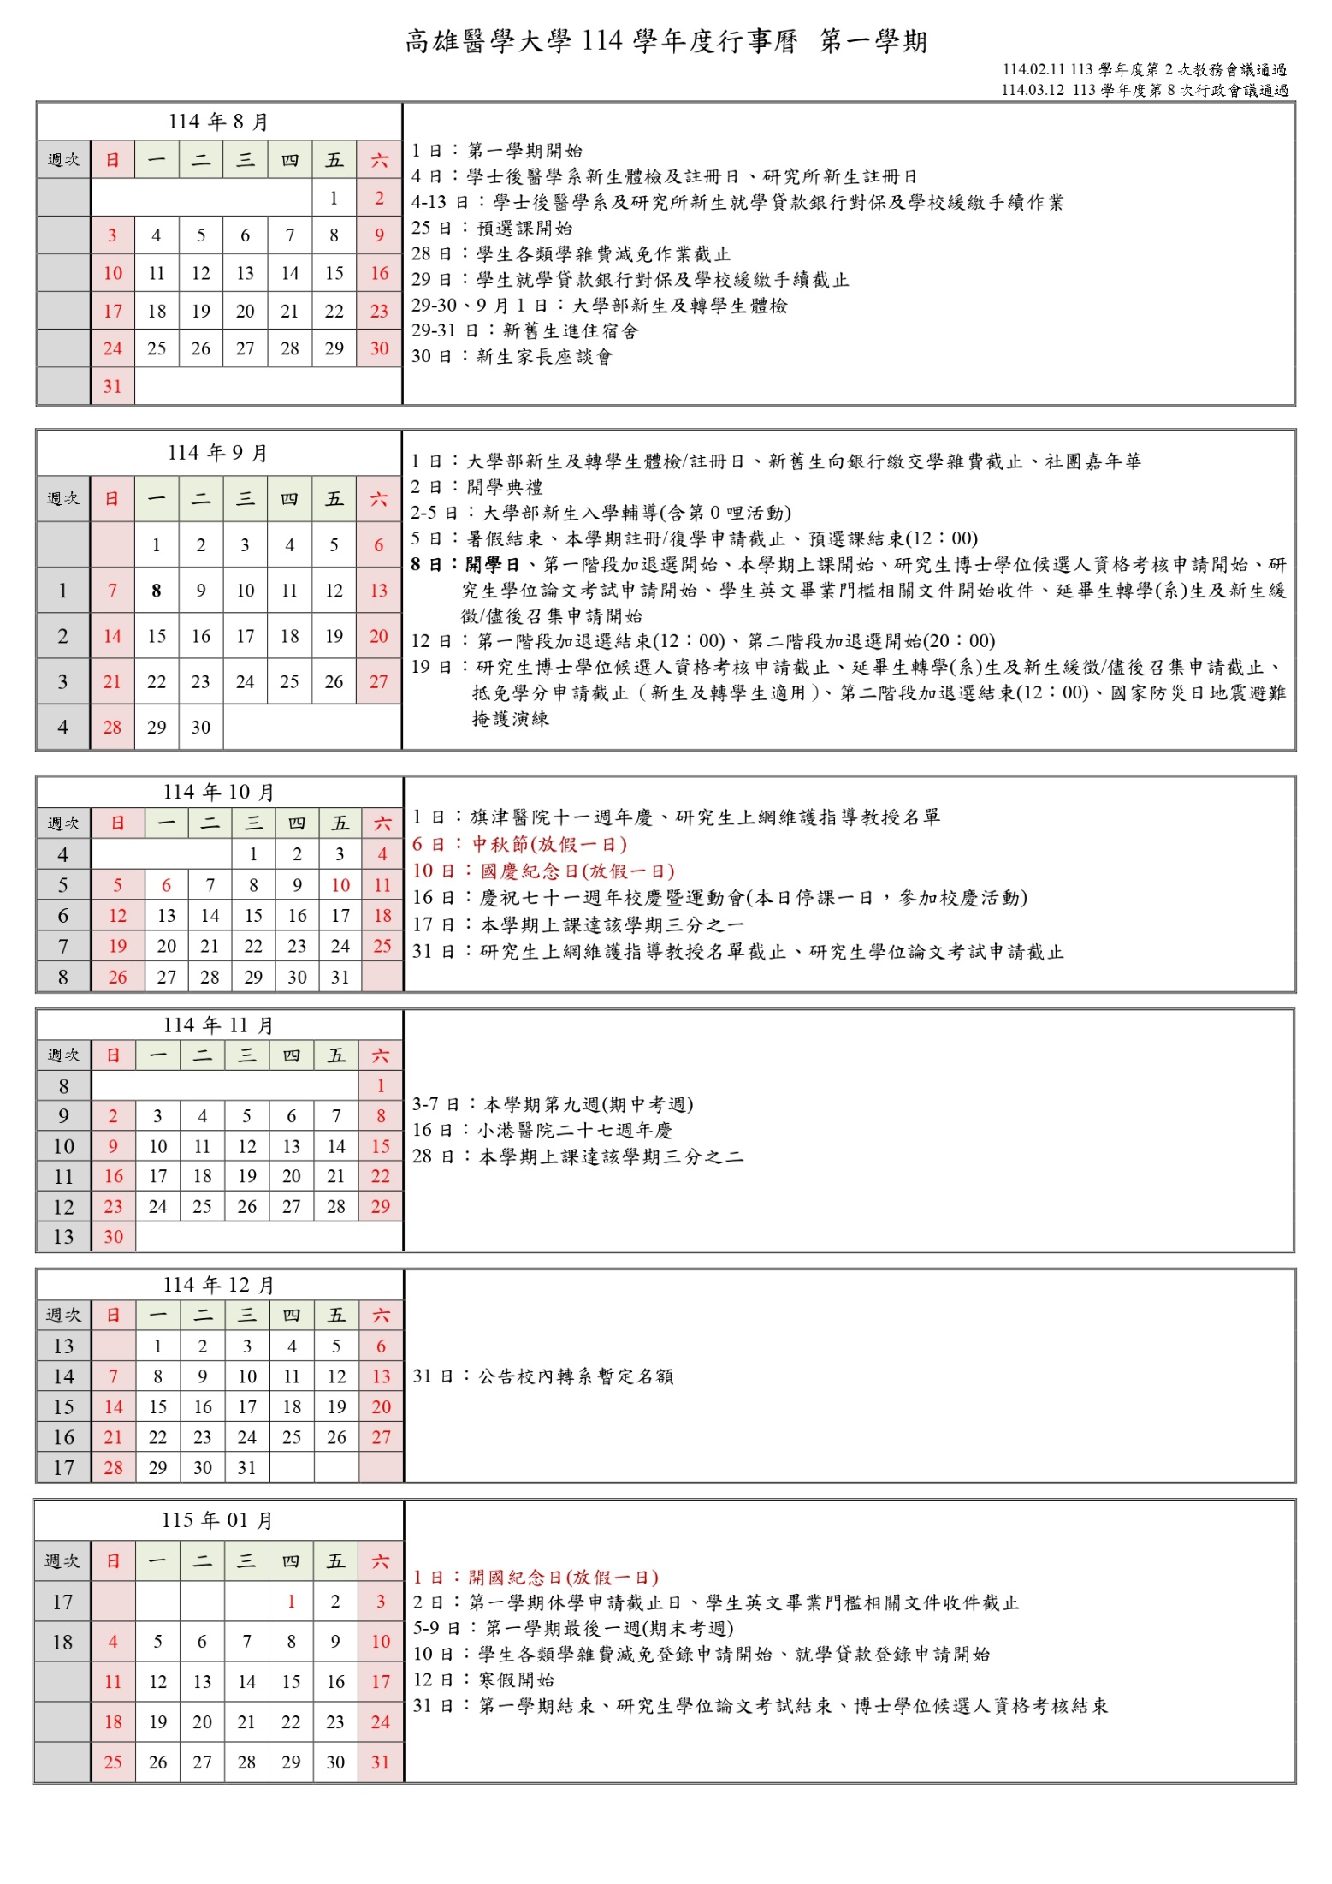

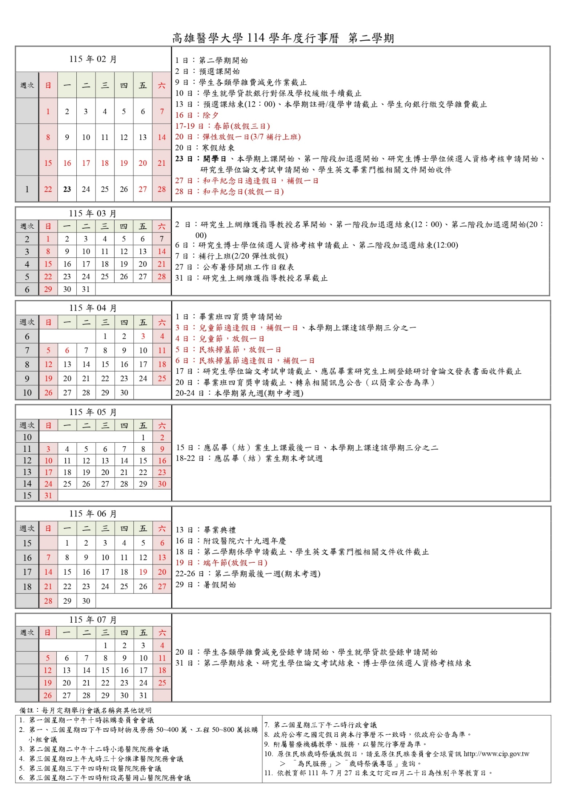

**數位學習平台帳號密碼設定與操作說明**

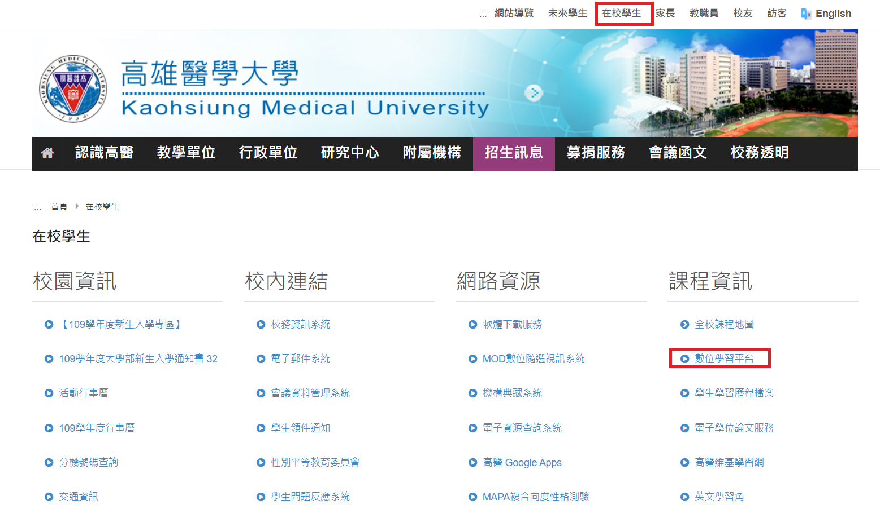

進高醫首頁https://www.kmu.edu.tw/🡪點選右上角「在校學生」-->從右下方課程資訊中選擇「數位學習平台」<https://wm.kmu.edu.tw/mooc/index.php>

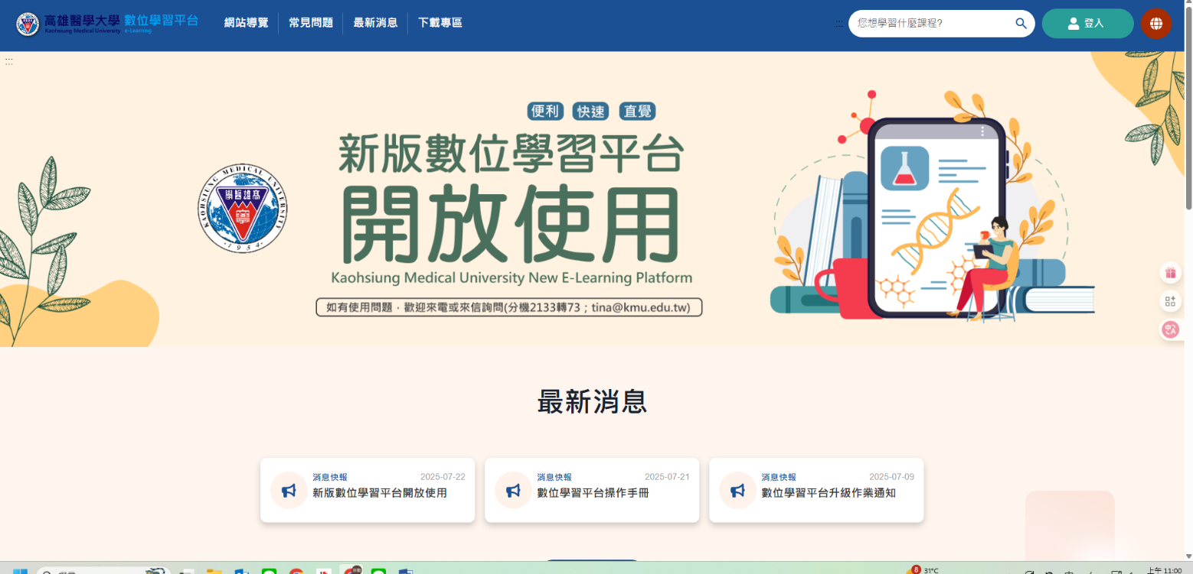

數位學習平台的操作說明請到<https://nc.kmu.edu.tw/index.php/s/LPxw92ycoGZ4zpo> 下載

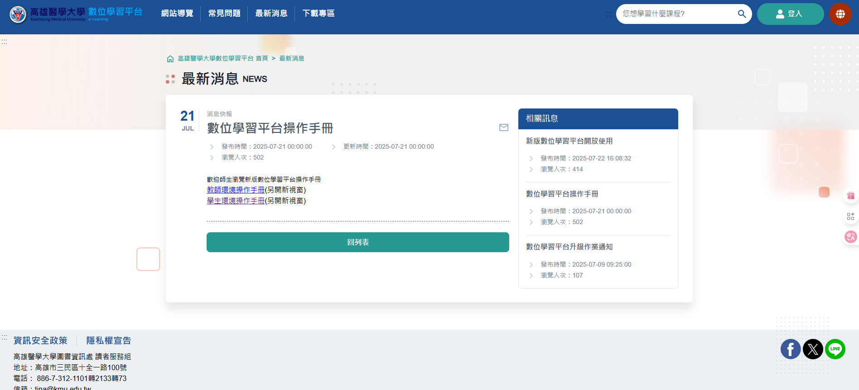

若有問題，可詢問圖書資訊處讀者服務組陳嫚翎小姐，分機2133#73。

**Turnitin 線上偵測剽竊系統使用指引**

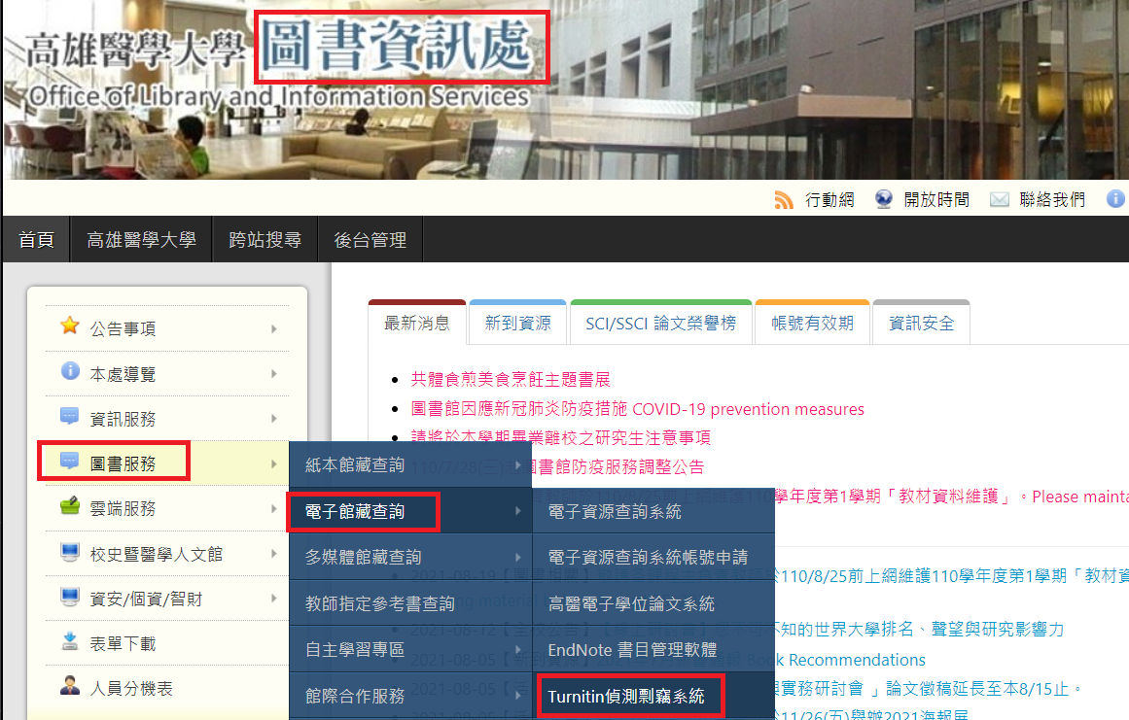

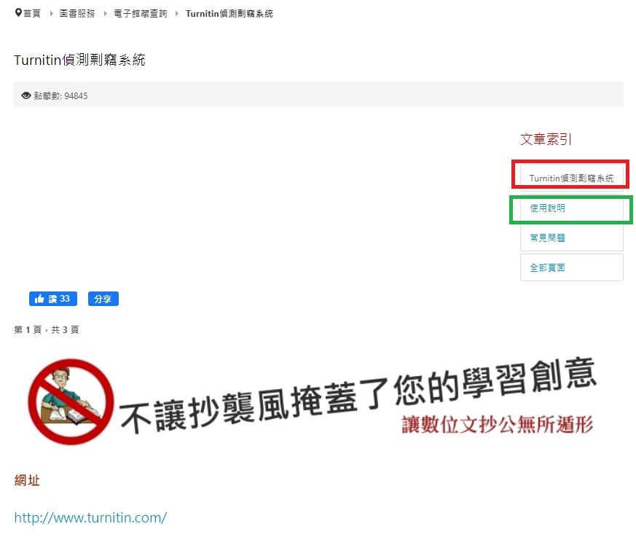

Turnitin網址https://olis.kmu.edu.tw/index.php/zh-tw/library-services/electronic-library-catalog/turnitin

[Turnitin學生身分使用手冊](https://olis.kmu.edu.tw/images/Turnitin%E5%81%B5%E6%B8%AC%E5%89%BD%E7%AB%8A%E7%B3%BB%E7%B5%B1%E5%AD%B8%E7%94%9F%E7%89%88.pdf)



使用手冊下載網址：<https://reurl.cc/4oxmdj> 

在學期間，凡繳交作業報告、論文等，皆須同時呈交Turnitin偵測結果之報告給授課教師或指導教授。

**高雄醫學大學護理學系碩士論文及學位****論文考試相關規範**

93.7.19護理學研究系系務會議通過

93.10.11護理學研究系系務會議通過

93.11.15護理學院院務暨系系務聯席會議通過

96.10.12護理學系課程委員會會議通過

98.3.24護理學院院務暨系務聯席會議通過

99.10.5護理學院院務暨系務聯席會議通過

100.3.15護理學院院務暨系務聯席會議通過

100.6.29護理學院院務暨系務聯席會議通過

102.3.12護理學院院務暨系務聯席會議通過

103.10.7護理學院院務暨系務聯席會議通過

103.12.9護理學院院務暨系務聯席會議通過

105.5.17護理學院院務暨系務聯席會議通過

105.8.3護理學院院務暨系務聯席會議通過

106.6.20護理學院院務暨系務聯席會議通過

111.10.11護理學院院務暨系務聯席會議通過

112.11.14護理學院院務暨系務聯席會議通過

一、 於本學系碩士班修習某科目期間所發表之相關論文，應以實質指導的教師為通訊作者。

二、 本學系碩士論文可為專案研究、統合分析（meta-analysis）或系統性文獻回顧（systematic review）。

三、 碩士班研究生自一年級下學期起，在校期間至少參與學位論文系內發表2次。

四、 碩士班研究生自二年級起，應於每年5月或12月底前，與指導教授討論學位論文進度，並至研究生資訊系統登錄年度進度報告。

五、 論文口試者須參加當學期系內共同發表，但學系內共同發表舉辦前已完成口試者可免除。

六、 碩士論文致謝欄內致謝對象至少應涵蓋：

(一)碩士論文指導教授及口試委員。

(二)研究計畫之補助機構。

(三)其他對研究計畫有實質幫助之機構或個人。

七、申請學位論文考試時，須檢附經指導教授及研究生簽章之Turnitin偵測相似度結果，且完成口試辦理離校手續前，須再次檢附經指導教授及研究生簽章之 Turnitin 偵測相似度結果至學系行政辦公室。

八、修改完成之碩士論文應致送指導教授及口試委員。

九、碩士論文發表時，學系內之主指導教授應掛名為通訊作者，學系外之共同指導教授則掛名為共同作者。

十、研究生應於入學第一學期至臺灣學術倫理教育資源中心網站自我學習，並通過總測驗取得修課證明，方得申請學位口試。

十一、本規範經本學系護理學系課程暨教學品質委員會(碩、博士班)會議審議，並送系務會議通過後實施，修正時亦同。

**高雄醫學大學護理學系碩、博士學位****論文寫作指引**

本指引列出撰寫一篇學位論文所需具備之章節綱要，供本學系研究生參考使用； 各章節之排列順序及內容可就個人研究性質作適度調整。有關每一章節中詳細的 內容及呈現方式，請自行參閱APA手冊。

|  |  |
| --- | --- |
| When Written in English… | 以中文撰寫時… |
| COVER | 封面（格式如註三） |
| 畢業論文通過證明書 | 畢業論文通過證明書(含簽名) |
| 紙本論文授權書 | 紙本論文授權書(含簽名)  紙本授權書需裝訂於紙本論文「畢業論文通過證明書」之次頁，電子授權書不需裝訂。 |
| (國家圖書館博碩士學位論文送存本延後公開申請書) | (國家圖書館博碩士學位論文送存本延後公開申請書)  若延後公開，需另填寫國圖送存本延後公開申請書，並裝訂於「紙本論文授權書」之次頁。 |
| ABSTRACT  Both in English and Chinese | 論文摘要  中文及英文各一篇：應力求簡明扼  要，包括研究重點、方法或程序、  結果及結論等，以不超過一頁為原  則 |
| ACKNOWLEDGMENTS | 致謝辭或序言 |
| TABLE OF CONTENTS | 目錄 |
| CHAPTER |  |
| I.INTRODUCTION | 第一章 緒論 |
| a. Background and significance of the  study | 第一節 問題背景及重要性 |
| b. Statement of the problem | 第二節 問題陳述 |
| c. Purpose(s) of the study | 第三節 研究目的 |
| II.LITERATURE REVIEW AND  CONCEPTUAL FRAMEWORK | 第二章 文獻查證與概念架構 |
| a. Overview of relevant research directly  related to your problem | 第一節 文獻查證 |
| b. Conceptual or theoretical framework | 第二節 概念架構 |
| c. Assumptions | 第三節 研究假說 |
| d. Research questions and/or hypotheses | 第四節 研究假設 |
| e. Definition of terms | 第五節 名詞定義 |

|  |  |
| --- | --- |
| III. METHODOLOGY | 第三章 研究方法 |
| a. Research design | 第一節 研究設計 |
| b. Research setting | 第二節 研究情境/場所 |
| c. Sample  i. Characteristics of sample and sample size  ii. Criteria for sample selection | 第三節 研究樣本及取樣  樣本特性與樣本數  抽樣方法 |
| d. Data Collection Methods  i. Techniques (e.g., observation, interview, instruments, chart audit,  etc.)  ii. Instruments  iii. Reliability and validity | 第四節 資料收集  方法  工具  信度及效度 |
| e. Procedure (including protection of  human subjects) | 第五節 資料收集過程 |
| f. Data analysis | 第六節 資料分析 |
| IV.RESULTS | 第四章 研究結果 |
| V.DISCUSSION | 第五章 討論 |
| a. Implication of findings in relation to  research purposes or research hypotheses | 第一節 研究結果與研究目的  或研究假設的關連性 |
| b. Significance | 第二節 研究結果的重要性 |
| c. Limitations and/or alternate  explanations | 第三節 研究限制 |
| VI.CONCLUSION AND SUGGESTIONS | 第六章 結論與建議 |
| a. Summary of research findings | 第一節 綜合重要研究發現 |
| b. Implication or application in nursing  practice or education | 第二節 在護理實務或教育上  的意涵或應用 |
| c. Future research | 第三節 未來研究方向 |
| REFERENCES | 參考文獻 |
| FIGURES | 圖 |
| TABLES | 表 |
| APPENDICES | 附件 |
| a. Instruments | 附件一 研究工具 |
| b. Permission Letter | 附件二 同意書 |
| c. IRB | 附件三 人體試驗委員會同意書 |
| d. Other | 附件四 其他 |

註一、內容字體大小：以標楷體或新細明體，英文字型：Times New Roman，14號字為原則

註二、封面及封底均採用150磅封面紙，以A4大小裝訂，並採横寫編排

註三、封面格式如下：

|  |
| --- |
| 高雄醫學大學  碩士論文 論文題目 (98)研究生：○○○撰  護理學系 |

中文 封背 英文

|  |
| --- |
| 高雄醫學大學護理學系  碩士論文  指導教授：○○○  中文論文題目  英文論文題目  研究生：○○○  中華民國○年○月 |

|  |
| --- |
| 英文論文題目  By  研究生英文姓名  Submitted for the degree of  Doctor of Philosophy  Dissertation Adviser： Dr.○○  School of Nursing Kaohsiung Medical University  Month﹐Year |

畢業學年度

**論文修正完成證明**

系 士班研究生 ，論文口試通過，論文內容修正完成。

系主任/所長簽章: 指導教授簽章:

中 華 民 國 年 月 日

**碩士班研究生****應屆畢業注意事項**

一、依照校方當學年度行事曆辦理：研究生學位論文考試申請與截止日規定。

114學年度論文考試上學期為114.09.08申請開始~114.10.31申請截止；115.1.31完成畢業。

下學期為115.02.23申請開始~115.04.17申請截止；115.7.31完成畢業。

二、流程圖：

三、研究生申請論文考試，應依規定，於期限內提出。碩士學位之考試委員由三人組成，其中校外委員一人，校內委員二人。考試委員請儘量找副教授（含）以上教師擔任，尤其是論文指導教授本身為助理教授者；召集人至少為副教授並請職級較高者擔任之，若校內及校外委員職級相同，應請校外委員擔任之；指導教授本身不得擔任召集人。因各學系科室預算逐年減少，**校外考試委員請以來自台中以下之教師擔任。**請登錄學生資訊系統**D.1.42論文口試申請與委員維護相關資料(請正確填寫委員相關資料勿塗改）**，列印**申請書**、**檢附論文初稿一本**（學位論文初稿需裝訂，內容及封面格式請符合「護理學系碩、博士學位論文寫作指引」之規定，初稿封面上方應標示為「高雄醫學大學護理學系碩士論文初稿」）、**歷年成績單及論文原創性比對報告(研究生與指導教授皆需簽章)**各一份，經指導教授核可後、送系辦協助轉陳班主任及院長核可後，送教務處註冊課務組憑辦，申請通過後將另行通知。

四、系辦會視申請人數，設定當學期學位論文考系內發表之時段及梯次。學位論文考試系內發表每學期原則分二梯次辦理（上學期大約在12月中與月底，下學期大約在5月中與月底），系辦公告各梯次時段後，請速與指導教授商訂個人之系內發表時段，並盡速回覆系辦（原則上為該學期第一梯次日期前一個月），若原欲選定時段已被他人先行登記，則請依系辦通知時段發表。

五、當學期碩士學位論文考試申請經校方核准後：

1.請速至系辦(N417)領回校外考試委員聘書（校內委員之聘書請委員自行上資訊系統查閱）及論文初稿。

2.請速回覆確認註冊課務組自資訊系統所列印之畢業生英文姓名、生日及參加研討會次數等資料是否正確（由系辦另行寄送）。

3.如曾於研討會上發表論文者，請務必依通知，於畢業當學期之期限（上學期為11月中旬，下學期為4月底）前至學生資訊系統－D.1教務資訊－**D.1.45學術研討會發表維護**登錄研討會論文發表資料，並將書面登錄表送至系辦蓋章送至註冊課務組確認備查，否則無法列入優秀研究生畢業獎勵所規定的參加研討會之計算，將喪失領取優秀研究生畢業獎勵之資格。

4.口試日期、時間連同口試地點由研究生與指導教授敲定，為配合學校會計室經費核銷學年度關帳作業，上學期口試請於一月中前完成，下學期口試請於六月底前完成。若超過時間將無法核銷，請研究生務必注意口試時間安排。研究生向系辦領回校方所核發之委員聘書後，應連同口試當日發表之碩士論文，於口試二至三星期前送交各口試委員。**請務必確認所有口試委員已清楚口試日期、時間與地點。**

六、**學位論文考試前**，請務必：

1.最遲請於上學期的12月底與下學期的5月底前（若有提早口試，也請提早告知），將口試時間、地點、題目（若有變動）等傳給系辦，俾利彙整公告本學系研究所師生。

2.依排定口試之日期及時間向行政辦公室預借討論室（請避開週一及週五討論室使用高鋒時段，口試當日請提早到場，並事先完成電腦及相關設備測試）。

3.列印並詳閱所有附加檔案（**學位論文程序表*2份、考試結果通知書*2份、論文合格通過證明*3份及評分表*3份**等表格，請務必至**D.1.42論文口試申請與委員維護**列印）。

4.如校外口試委員要求學校發函以請公假，煩請於**口試至少三週前**將相關資料(需先確定考試日期時間及地點)知會系辦。

5.若校外口試委員口試當天須至本校園停車，請提前至總務處之表單下載網頁，下載並填寫「高雄醫學大學車輛進入校園臨時停放申請表」，依規定申請。

七、**學位論文考試結束後**，請務必：

1.立即至本校學生資訊系統**D.1.41學位論文資料維護**中維護指導教授及中、英文論文題目等資料，並**填寫D.1.42a學習成效問卷**。

2.將口試費用申請相關單據交至系辦，含：  
**A.口試委員點心費收據：**一位委員可申請60元（碩班三位委員最多可申請總共180元），統一發票請將打上學校統編76001900，免用統一發票收據需蓋有商店具統一編號之免用發票專用章，俾利經費申請。  
**B.校外委員個人費用請領收據**（碩士班1張，指導教授及校內委員毋須簽收收據）  
 B-1校外委員審查費：碩士班2000元  
 B-2校外委員交通費：來自台南請填自強號316元、嘉義(含)以上可填高鐵(須附票根

或購票證明，若需請委員寄回，請自備回郵信封予委員)或自強號(請上網查詢票價

，可免附票根)，計程車資及膳雜費無法核銷，高雄無交通費。  
 B-3校外委員費用請研究生先行墊付（請於收據下方註明「此筆款項由XXX研究生先行

墊付」）

註：代墊費用將自動匯入研究生入學時於學生資訊系統所維護之銀行/郵局帳號。

3.將學位論文考試結果通知書二份（考試結束後請口試委員及指導教授簽名）及口試委員評分表（碩士班3張，一律請召集人簽名）一併交至系辦。

4.電子論文需上傳至「本校電子學位論文系統」：請各研究生在口試結束後，連線至「本校電子學位論文系統」上傳論文檔案並建檔論文資訊。 ※「本校電子學位論文系統」網址:<http://etds.kmu.edu.tw/main/index>

（1）帳號為本校個人電子郵件信箱及密碼：上傳論文後經圖書館審核通過後(約1-3個工作天)，系統將寄發「學位論文授權書」至KMU電子郵件信箱。若有問題，請電洽圖書資訊處 王怡文小姐，分機2133轉72或 ya94030125@kmu.edu.tw;，謝謝！

（2）將電子論文上傳經審核通過後，即可印出「學位論文授權書」(包含紙本)一份。

若紙本論文欲延後公開，請另填寫「國家圖書館博碩士學位論文送存本延後公開申請書」<http://etds.kmu.edu.tw/main/index> ，目前僅能以1.涉及機密、2.專利(需附專利申請證明)、3.依法不得提供(需附法條)，申請延後公開，**論文發表**不得為理由，其餘皆須立即公開。

「學位論文授權書」不需裝訂於紙本論文內，在繳交紙本論文時一併繳交至圖資處，方可辦理離校手續。

詳見下一頁「高雄醫學大學電子學位論文服務流程圖」

（3）論文修正完成證明。

（4）紙本論文二本（二本論文需簽名正本逕送圖書館）。

（5）離校手續單。至教務處辦理。

5.學位考試成績不及格而其修業年限尚未屆滿者，得於次學期或次學年申請重考一次，重考仍不及格者，應予退學。

6.第一學期完成學位論文考試者，請於第二學期註冊前完成離校手續領取學位證書。第二學期申請學位論文考試者，請於七月底前完成離校手續領取學位證書，辦理離校手續前，須檢附經指導教授蓋章之 Turnitin 偵測相似度結果給班主任過目，方得請班主任於「論文修正完成證明」上簽章（離校時另須繳交2本正本予教務處註冊課務組及圖資處），研究生送交教務處、圖書館及系所之**畢業論文內頁需加裝訂「無違反學術倫理聲明書」、「口試通過證明書」**

7.依據本校研究生學位考試辦法第十三條規定，通過學位考試之研究生於次學期註冊前，如未能交附有考試委員簽字通過之論文，修業年限未屆滿者須於次學期辦理註冊，但修業年限已屆滿者，則予以退學。

8.研究生學位論文考試申請每學期申請一次，皆可參加畢業典禮，照相用學位服請逕向本校總務處保管組借取。

**高雄醫學大學電子****學位論文服務流程圖**

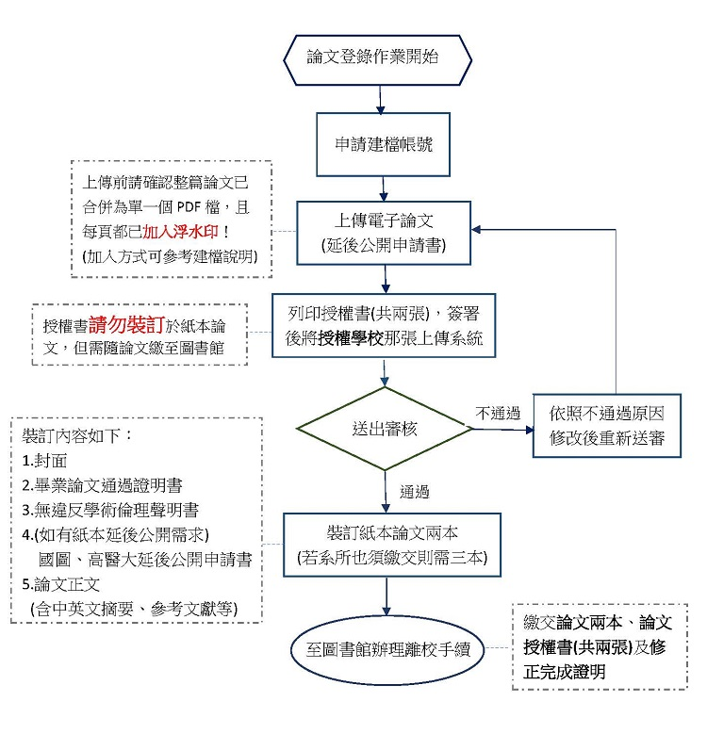

電子論文檔案規格、轉檔與上傳作業說明，請自行至「電子學位論文服務網頁」<https://cloud.ncl.edu.tw/kmu/upload.php> 下載。

**國家圖書館學位論文公開閱覽及延後公開處理原則**

**一、電子全文（含其他媒體資料）**

（一）處理原則：國家圖書館於網際網路提供之學位論文閱覽服務，係取得著作權人（研究生）之授權同意後開放，未同意授權之電子全文以典藏為原則。

（二）處理方式：

1. 授權公開：研究生同意授權論文於網路公開閱覽者，需於「電子全文上網授權書」親筆簽名後，寄送至國家圖書館。
2. 延後公開：為專利申請擬延後公開者，請於授權書中敘明專利申請字號及論文延後公開上網時間。但涉及機密、專利事項或依法不得提供，並經學校認定者，得不予提供或於一定期間內不為提供。因此，論文以公開為原則，不公開為例外
3. 授權方式：授權書一律採寄送方式，除校方另有規定外，為避免個資外洩，電子全文授權公開與否，均不需於紙本論文中黏貼「電子全文上網授權書」。授權書格式請於國家圖書館網站<http://ndltdcc.ncl.edu.tw/get_thesis_authorize.php>

**二、紙本論文**

（一）處理原則：依著作權法第15條第2項3款規定，「依學位授予法撰寫之碩士、博士論文，著作人已取得學位者」，「推定著作人同意公開發表其著作」。國家圖書館就紙本學位論文之閱覽服務依前開規定，採公開閱覽原則。

（二）處理方式如下：

1. 公開閱覽：國家圖書館所典藏之紙本學位論文，除學校及學生另申請延後公開外，依規定提供公開閱覽。
2. 延後公開：研究生如因申請專利或其他原因，論文有延後公開之需要，請填具申請書送國家圖書館憑辦。延後公開之期限，依教育部100年7月1日臺高(二)字第1000108377號函文，以不超過5年為限。
3. 申請方式：

(1)延後公開申請書內容應敘明研究生姓名、學校系所、論文名稱、學位類別、延後論文公開原因、博碩士論文知識加值系統處理方式及公開日期，經研究生、指導教授、研究所所長簽章，並加蓋研究所及學校圖書館章戳，於提送論文時檢附申請書。

(2)論文已送達國家圖書館後，擬申請延後公開時，請填具申請書**一式兩份**掛號郵寄至國家圖書館館藏發展及書目管理組（請於信封備註論文延後公開申請書），以茲憑辦。

(3)「博碩士學位論文送存本延後公開申請書」範例及說明如附件。

**三、書目資訊**

國家圖書館論文書目資訊於「臺灣博碩士論文知識加值系統」及「國家圖書館館藏目錄系統」提供民眾閱覽，因申請專利需隱藏摘要資料者，請於提送論文前，由學校圖書館承辦人轉通知本館臺灣博碩士論文知識加值系統承辦人辦理。另於提送論文時將申請書複印裝訂乙份於紙本論文內頁。  
**國家圖書館學位論文延後公開申請書**

編號：

**Application for Embargo of Thesis/Dissertation**

申 請 日 期：民國　 　 年　 　月　 　日

Application Date: / / (YYYY/MM/DD)

|  |  |  |  |  |  |  |
| --- | --- | --- | --- | --- | --- | --- |
| **申請人姓名**  Applicant Name |  | **學位類別**  Graduate Degree | ☐碩士Master  ☐博士Doctor | | **畢業年月**  Graduation Date  (YYYY/MM) | 民國　 年　 月  / |
| **學校名稱**  University |  | | **系所名稱**  School/Department | |  | |
| **論文名稱**  Thesis /  Dissertation Title |  | | | | | |
| **延後公開原因**  Reason for  embargo | ☐涉及機密  Contains information pertaining to the secret.  ☐專利事項，申請案號：  Filing for patent registration. Registration number:  ☐依法不得提供，請說明：  Withheld according to the law. Please specify. | | | | | |
| **申請項目**  **Options** | ☐紙本論文延後公開  Delay public access to the printed copies of my thesis, but leave the online bibliographic record open to the public. | | | | ☐書目資料延後公開  Delay public access to online bibliographic record of my thesis. | |
| **公開日期**  Delayed Until | 民國　 年　 月　 日  / /____ (YYYY/MM/DD) | | | | ☐不公開  Prohibited from public access. | |
| 申請人簽名：  Applicant Signature: ____________________ | | | | 指導教授簽名：  Advisor Signature: ______________________ | | |
| 學校認定/審議單位章戳：  Seal of the Authorization Institute:__________________ | | | | | | |

【說明】

1. 依教育部107年12月5日臺教高(二)字第1070210758號函及109年3月13日臺教高通字第1090027810號函，請據實填寫本申請書並檢附由學校認定或審議單位認定之證明文件，經由學校向本館提出申請，無認定或審議單位章戳者退回學校處理。
2. 論文尚未送交國家圖書館，請於提送論文時，夾附親筆簽名申請書1份。
3. 論文已送達國家圖書館，請將親筆簽名申請書一式2份掛號郵寄10001臺北市中山南路20號國家圖書館館藏發展及書目管理組，並於信封註明「學位論文延後公開申請書」。
4. 本館保存之學位論文依學位授予法應提供公眾於館內閱覽紙本，或透過獨立設備讀取電子資料檔，二者依表單填寫日期公開。

【Notes】

1. Please fill in all blanks and attach the certification documents approved by the university and apply through the university. The application form will not be accepted for processing until all information, signatures, and stamps are included.
2. If the thesis or dissertation is not yet submitted to the NCL, please attach the signed application form to the thesis or dissertation.
3. If the thesis or dissertation has been submitted to the NCL, please send a registered letter with 2 copies of the signed application form attached. The letter should be addressed to “Collection Development Division”, National Central Library with a note in the envelope indicating “Application for delay of public release” to the following address. [No.20, Zhongshan S. Rd., Zhongzheng District, Taipei City](https://maps.google.com/?q=No.20,+Zhongshan+S.+Rd.,+Zhongzheng+District,+Taipei+City&entry=gmail&source=g) 10001, Taiwan (R.O.C.)
4. The delayed date of printed copies and the independent viewing equipment will synchronize. (以下由國圖填寫 For Internal Use)

承辦單位_館藏組：　　 　 日期/處理狀況：

典藏地：　 　　 登錄號：　 　　　 索書號：

會辦單位_知服組：　 　　 日期：　 　　 ☐移送並註記，原上架日期：

論文系統： 　　 日期：

**高雄醫學大學獎勵優秀研究生入學辦法**

高醫校法字第0930100048號

90.12.06 高醫(九十)校法(一)字第0二一號函頒布實施

93.12.28 高醫校法字第0930100048號函公布實施

95.12.21 高醫校法一字第0950007941號函公布

97.04.16 高醫教字第0971101798號函公布

97.07.17 96學年度第12次行政會議通過

97.08.20 97學年度第1次教務會議追認通過

97.09.18 高醫教字第0971104258號函公布

97.12.05 97學年度第3次教務會議通過

97.12.17 97學年度第5次行政會議通過

98.01.08 高醫教字第0981100002號函公布

99.01.08 98學年度第3次教務會議通過

99.02.11 98學年度第7次行政會議通過

99.03.16 高醫教字第0991101100號函公布

100.06.15 99學年度第8次教務會議通過

100.07.14 99學年度第12次行政會議通過

100.08.03 高醫教字第1001102335號函公布

101.12.04 101學年度第2次教務會議通過

102.01.10 101學年度第6次行政會議通過

102.01.31 高醫教字第1021100304號函公布

103.07.14 102學年度第7次教務會議通過

103.11.26 103學年度第2次教務會議通過

103.12.18 103學年度第5次行政會議通過

104.01.12 高醫教字第1031104313號函公布

105.02.19 104學年度第3次教務會議通過

105.03.10 104學年度第8次行政會議通過

106.05.22 105學年度第6次教務會議通過

106.06.08 105學年度第11次行政會議通過

106.12.22 106學年度第2次教務會議通過

107.01.18 106學年度第6次行政會議通過

108.07.17 107學年度第6次教務會議通過

108.08.08 108學年度第1次行政會議通過

108.09.04 高醫教字第1081103014號函公布

109.04.17 108學年度第4次教務會議通過

109.06.11 108學年度第11次行政會議通過

109.07.02 高醫教字第1091101984號函公布

110.06.10 109學年度第4次教務會議通過

110.07.08 109學年度第12次行政會議通過

110.07.29 高醫教字第1101102506號函公布

113.07.22 112學年度第4次教務會議通過

113.08.07 113學年度第1次行政會議通過

113.08.29 高醫教字第1131103140號函公布

|  |  |
| --- | --- |
| 第1條 | 本校為鼓勵優秀學生進入本校碩士班及博士班就讀，訂定本辦法。 |
| 第2條 | 碩士班入學獎學金：當學年度休學、保留入學資格或未於規定時間內完成註冊繳費，以及有從事專職工作者，不得請領本獎學金。   1. 申請資格： 2. 本校學生通過系所甄選**並錄取原甄選系所碩士班之預研生。** 3. 本校及獲得教育部邁向頂尖大學計畫補助之發展國際一流大學(不含研究中心補助學校)畢業，智育成績之畢業排名在前20％以內，經甄試或考試錄取本校碩士班正取生。 4. 本校及獲得教育部邁向頂尖大學計畫補助之發展國際一流大學(不含研究中心補助學校)畢業，智育成績之畢業排名在前30％以內，參加本校碩士班甄試或招生考試獲錄取且成績在原正取排名前30％以內者。   以系、所為單位錄取名額在6名以下時，以原正取排名第一名者為之。本款之名額以年度錄取名額為計算人數。   1. 甄試或考取本校碩士班，且同時錄取教育部邁向頂尖大學計畫補助之發展國際一流大學(不含研究中心補助學校)相關領域系所碩士班正取生。 2. 本校畢業生，甄試或考取本校碩士班，其大學智育成績之畢業排名在50％以內，未符合前款條件者。 3. 申請及核發流程： 4. 符合申請資格者，應於錄取學年度(提前入學者依實際入學學年度為準)依教務處公告時程，檢具申請書及相關資料向教務處提出申請，逾期視同放棄。 5. 獎學金分別於上、下學期核發。 6. 如有辦理休學、保留入學之情形者，當下即喪失獎勵資格，復學後不得再要求請領本獎學金，已核發者應全額繳回。 7. 獎勵金額： 8. 符合本條第一項第一款至第四款條件，經本校審核通過者，予以核發第一學年學雜費全額獎學金。 9. 符合本條第一項第五款條件，經本校審核通過者，智育成績之畢業排名在30％以內者，予以核發入學獎學金新台幣二萬元整，大於30％且在50％以內者，予以核發入學獎學金新台幣一萬元整。   上述所稱「學雜費」係依學生學雜費「實繳金額」為計算標準。 |
| 第3條 | 優秀預研生獎學金：(108學年度起入學學生適用)：當學年度休學、保留入學資格或未於規定時間內完成註冊繳費、以及有從事專職工作者，不得請領本項獎學金。   1. 申請資格：**本校學生通過系所甄選並錄取原甄選系所碩士班之預研生。** 2. 申請及核發流程： 3. 符合申請資格者，應於錄取學年度依教務處公告時程，檢具申請書及相關資料向教務處提出申請，逾期視同放棄。 4. 獎學金分別於上、下學期核發。 5. 如有辦理休學之情形者，當學年度即喪失獎勵資格，已核發者應全額繳回。 6. 獎勵金額：碩士班第一學年，每人核發新台幣十二萬元獎學金。 |
| 第4條 | 博士班入學獎學金：當學年度休學、保留入學資格或未於規定時間內完成註冊繳費者，不得請領本獎學金。   1. 申請資格： 2. 本校學生通過系所逕修讀博士學位審核之學生。 3. 經甄試或考取本校博士班學生。 4. 本校與校外機構合辦之博士班學生。 5. 申請及核發流程： 6. 符合申請資格者，應於錄取學年度(提前入學者依實際入學學年度為準)依教務處公告時程，檢具申請書及相關資料向教務處提出申請，逾期視同放棄。 7. 獎學金分別於上、下學期核發。 8. 符合本條第一項第一款第一、二目條件者，如有辦理休學、保留入學之情形者，當下即喪失獎勵資格，復學後不得再要求請領本獎學金，已核發者應全額繳回。 9. 符合本條第一項第一款第三目條件者，休學期間不得請領本獎學金，休學期滿復學後即予續領。 10. 獎勵金額： 11. 符合本條第一項第一款第一、二目條件，經本校審核通過者，予以核發第一學年學雜費全額獎學金。 12. 符合本條第一項第一款第三目條件，經本校審核通過者，予以核發第一學年50％學雜費獎學金。   上述所稱「學雜費」係依學生學雜費「實繳金額」為計算標準。 |
| 第5條 | 博士班全時研究生獎學金(106學年度起入學學生適用)：本辦法所稱「全時學生」係指無專職工作之學生。當學年度休學、保留入學資格或未於規定時間內完成註冊繳費、以及有從事專職工作者，不得請領本項獎學金。   1. 申請資格： 2. 就讀本校博士班二年級、三年級全時學生。 3. 就讀本校博士班四年級，且於當學年度前通過博士學位候選人資格考核之全時學生。 4. 申請及核發流程： 5. 符合申請資格者，應於教務處公告時程內，檢具申請書及相關資料向教務處提出申請，逾期視同放棄。 6. 獎學金分別於上、下學期核發。 7. 如有辦理休學之情形者，當學年度即喪失獎勵資格，已核發者應全額繳回。 8. 獎勵金額：   每人每學年核發學雜費全額獎學金；另本校與校外機構合辦之博士班學生，每人每學年予以核發50%學雜費獎學金。  上述所稱「學雜費」係依學生學雜費「實繳金額」為計算標準。 |
| 第6條 | 領有本校「培育優秀博士生獎學金要點」、「核發政府機關博士生研究獎學金實施要點」國科會核配類、教育部博士生獎學金補助計畫之獎學金者，不得再領取本辦法第4、5條之獎學金。但領有「核發政府機關博士生研究獎學金實施要點」國科會甄選類之獎學金者，不在此限。  外國學生另依本校「優秀外國學生校內獎學金實施要點」辦理，不適用本辦法。 |
| 第7條 | 審查方式：  申請資料經教務處初審後，送交研究生研究教學委員會進行複審通過後，頒發獎學金。 |
| 第8條 | 獲獎學生所繳交之各項資料，涉有偽造、假借等不實情事，經查屬實者，除取消獲獎資格，已核發者應全額繳回。 |
| 第9條 | 本辦法經教務會議、行政會議審議通過後，自公布日起實施，修正時亦同。 |

**高雄醫學大學優秀****研究生獎勵要點**

89.04.25八十八學年度第四次學生輔導委員會修正通過

89.05.04八十八學年度第十次法規委員會會議修正通過

89.05.15(89)高醫學法字第002號函頒布

99.10.18九十九學年度第一次學生事務委員會修正通過

99.11.04高醫學務字第0991105627號函公布

105.03.18一O四學年度第3次學務會議通過

|  |  |
| --- | --- |
| 一、 | 為獎勵本校品學兼優研究生，訂定本要點。 |
| 二、 | 本要點獎勵之博、碩士班優秀研究生，須同時符合下列基本條件：  (一)德育：應屆畢業生在學期間操行成績總平均八十五分（含）以上，且未受任何處分者。  (二)智育：應屆畢業生在學期間學業成績（不含畢業論文）總平均八十五分（含）以上，且於在學期間，參與國內外學術研討會並曾發表研究論文報告，將相關資料及照片上傳至本校資訊平台，並將紙本予指導教授及系所主管核章後，送交教務處備查。 |
| 三、 | 符合前條規定者，以智育成績高低做為頒發獎勵之依據。  各系所、學位學程應屆畢業生每十人獎勵一名，不足十人者亦獎勵一名。 |
| 四、 | 獲選為優秀研究生者其獎勵以在畢業典禮頒發為原則。 |
| 五、 | 本要點經學務會議審議通過後實施。 |

**高雄醫學大學研究生績優獎學金暨助學金實施辦法**

[86.09.11 （86）高醫法字第058號函修正頒布](http://lawdb.kmu.edu.tw/index.php?title=%E7%89%B9%E6%AE%8A:%E4%B8%8A%E5%82%B3%E6%96%87%E4%BB%B6&wpDestFile=86.09.11%EF%BC%8886%EF%BC%89%E9%AB%98%E9%86%AB%E6%B3%95%E5%AD%97%E7%AC%AC0%E4%BA%94%E5%85%AB%E8%99%9F%E5%87%BD%E4%BF%AE%E6%AD%A3%E9%A0%92%E5%B8%83.doc)

[87.11.07 （87）高醫法字第069號函修正頒布](http://lawdb.kmu.edu.tw/images/d/d4/87.11.07%EF%BC%8887%EF%BC%89%E9%AB%98%E9%86%AB%E6%B3%95%E5%AD%97%E7%AC%AC0%E5%85%AD%E4%B9%9D%E8%99%9F%E5%87%BD%E4%BF%AE%E6%AD%A3%E9%A0%92%E5%B8%83.doc)

[88.06.15 （88）高醫法字第031號函修正頒布](http://lawdb.kmu.edu.tw/index.php?title=%E7%89%B9%E6%AE%8A:%E4%B8%8A%E5%82%B3%E6%96%87%E4%BB%B6&wpDestFile=88.06.15%EF%BC%8888%EF%BC%89%E9%AB%98%E9%86%AB%E6%B3%95%E5%AD%97%E7%AC%AC0%E4%B8%89%E4%B8%80%E8%99%9F%E5%87%BD%E4%BF%AE%E6%AD%A3%E9%A0%92%E5%B8%83.doc)

[93.01.13 高醫校法字第0930100002號函公布](http://lawdb.kmu.edu.tw/images/7/73/93.01.13%E9%AB%98%E9%86%AB%E6%A0%A1%E6%B3%95%E5%AD%97%E7%AC%AC0930100002%E8%99%9F%E5%87%BD%E5%85%AC%E5%B8%83.doc)

[94.05.10 高醫校法字第0940100010號函公布](http://lawdb.kmu.edu.tw/images/1/1d/94.05.10%E9%AB%98%E9%86%AB%E6%A0%A1%E6%B3%95%E5%AD%97%E7%AC%AC0940100010%E8%99%9F%E5%87%BD%E5%85%AC%E5%B8%83.doc)

[97.05.15 高醫學務字第0971102232號函公布](http://lawdb.kmu.edu.tw/images/b/bb/97.05.15%E9%AB%98%E9%86%AB%E5%AD%B8%E5%8B%99%E5%AD%97%E7%AC%AC0971102232%E8%99%9F%E5%87%BD%E5%85%AC%E5%B8%83.doc)

[97.06.15 高醫學務字第0971102721號函公布](http://lawdb.kmu.edu.tw/images/e/e0/97.06.15%E9%AB%98%E9%86%AB%E5%AD%B8%E5%8B%99%E5%AD%97%E7%AC%AC0971102721%E8%99%9F%E5%87%BD%E5%85%AC%E5%B8%83.doc)

[98.03.17 高醫學務字第0981101113號函公布](http://lawdb.kmu.edu.tw/images/9/9f/98.03.17%E9%AB%98%E9%86%AB%E5%AD%B8%E5%8B%99%E5%AD%97%E7%AC%AC0981101113%E8%99%9F%E5%87%BD%E5%85%AC%E5%B8%83.doc)

[99.05.10 高醫學務字第0991102257號函公布](http://lawdb.kmu.edu.tw/images/3/37/99.05.10%E9%AB%98%E9%86%AB%E5%AD%B8%E5%8B%99%E5%AD%97%E7%AC%AC0991102257%E8%99%9F%E5%87%BD%E5%85%AC%E5%B8%83.doc)

99.12.21 99學年度第2次學生事務委員會通過

[100.01.11 高醫學務字第1001100085號函公布](http://lawdb.kmu.edu.tw/images/f/f0/1001100085.doc)

102.10.21 102學年度第1次學生事務委員會通過

[102.11.15 高醫學務字第1021103535號](http://lawdb.kmu.edu.tw/images/2/28/1021103535.doc)函布

103.10.20 103學年度第1次學生事務委過

103.11.19 高醫學務字第1031103741號函公布

103.12.01 103學年度第2次學生事務委員會審議通

103.12.22 高醫學務字第1031104138號函公布

104.03.16 103學年度第3次學生獎助學金審查小組會議通過

104.04.07 高醫學務字第1041100995號函公布

104.04.28 103學年度第5次學生事務委員會修正通過

104.05.20 高醫學務字第1041101583號函公布

104.10.14 104學年度第1次學務會議修正通過

104.11.11 高醫學務字第1041103688號函公布

106.01.04 105學年度第2次學務會議修正通過

106.06.27 105學年度第6次學務會議審議通過

107.03.21 106學年度第2次學務會議審議通過

111.05.04 110學年度第3次學務會議審議通過

111.05.19 高醫學務字第1111101918號函公布

|  |  |
| --- | --- |
| 第1條 | 本校為獎勵成績優異之研究生及補助研究生學習教學或行政相關事務，特訂定本辦法。 |
| 第2條 | 經費來源：  一、教育部校務獎勵私立大學校院校務發展計畫、補助經費。  二、依教育部「專科以上學校學雜費收取辦法」規定提撥之經費。 |
| 第3條 | 審核：   1. 績優獎學金及研究生一般助學金由學生事務處學生獎助學金審查小組（以下簡稱本小組）審議。 2. 兼任助教助學金由教務處審議。 |
| 第4條 | 申請資格：  一、績優獎學金：  （一）博士班一、二、三年級，碩士班一、二年級由各系、所主管推薦之優秀研究生。  （二）一年級新生第一學期不得申請。  二、助學金：  （一）研究生一般助學金： 下列條件皆符合者，得提出申請：博士班一、二、三年級，碩士班一、二年級研究生。但自106學年度起入學，且領有本校優秀外國學生校內獎學金A類或政府機關核發之台灣獎學金或華語文獎學金之外籍博士生不得申請。  （二）兼任助教助學金：下列條件皆符合者，得提出申請。  1.具本校學籍之在學博士班一、二、三年級研究生**，**及碩士班(不含碩士在職專班)研究生。  2.參與本校所舉辦之教學助理培訓課程並取得認證，且通過甄選者。  有全職薪工作之研究生得領取績優獎學金，但不得再申請本條第二款所列各項助學金；未有全職薪工作之研究生得同時申請績優獎學金及助學金。 |
| 第5條 | 核發名額及金額：  一、績優獎學金：依每系、所在學學生符合申請資格之人數為單位，碩士班每系、所研究生二十名以內者得設置一名，逾二十名者，每二十名得增設一名，惟不足二十名而滿十名者，亦得增設一名。博士班每系、所研究生十名以內者，得設置一名，逾十名者每十名得增設一名，惟不足十名而滿六名者，亦得增設一名。  二、助學金：  （一）研究生一般助學金：凡符合資格並提出申請者皆計算補助名額。  （二）兼任助教助學金：凡符合資格並提出申請，且有具體事實參與申請單位交辦之教師教學活動及課程準備、學生學習諮詢及課業輔導，或教學相關業務者皆計算補助名額。碩士班(不含碩士在職專班)研究生，每人每月核發兼任助教助學金8,000元；博士班一、二、三年級研究生，每人每月核發兼任助教助學金18,000元。  前項績優獎學金與研究生一般助學金補助金額依本校每年經費預算及教育部補助情形而定。 |
| 第6條 | 申請程序：  一、績優獎學金：每學期申請一次，申請人應於公告期限內填具申請書向各學院申請，由各學院主管依規定名額推薦，經各學院相關委員會會議初審通過後，檢附會議紀錄及名冊送其學院彙整，再送學生事務處〈以下簡稱學務處〉提本小組辦理審決。  二、助學金：   1. 研究生一般助學金：   1.每學期申請一次，申請人應於公告期限內填具申請書向各系、所提出申請，經各系、所審核申請人資格並彙整造冊後送學務處，再提本小組審決之。  2.各系、所受理研究生申請時，申請人應於申請書具結，保證無不符規定情事，經指導教授及系、所主管簽證，各系、所彙整申請書交學務處申辦。  （二）兼任助教助學金：每學期申請一次，申請單位應於公告期限內填具申請書向教務處提出申請，經教務處審查通過後始得辦理。 |
| 第7條 | 發放作業：  一、績優獎學金：每學期發放一次為原則。  二、助學金：  （一）研究生一般助學金：  1.博士班：一年級學生自九月份起，發放至翌年七月底止；二年級學生自八月份起，發放至翌年七月底止；三年級學生自八月份起，發放至翌年六月底止。  2.碩士班：一年級自九月份起，發放至翌年七月底止；二年級學生自八月份起，發放至翌年六月底止。  （二）兼任助教助學金：  1.採按月核發，每學年第一學期之發放以每年十月至翌年一月為原則；第二學期之發放以每年三月至六月為原則。  2.兼任助教必須於每月底前繳交紙本工作紀錄表，內容以填報實際工作狀況為原則，且須經聘任單位簽核後，送教務處核報與備查。 |
| 第8條 | 領取兼任助教助學金者，須依教務處公告規定定期接受考核並得向教務處申請服務證明。 |
| 第9條 | 研究生因違反校規受記過以上處分者，不得申請績優獎學金、研究生一般助學金。  研究生有下列情形之一者，取消其研究生一般助學金申請資格，並繳回逾領之助學金：  一、在學期間休、退學者。  二、參與教學或行政相關事務態度不佳，經由系、所、學位學程主任依情節警告或召開會議完成初審後，提學生事務委員會決議。  三、申請時或申請後有全職薪工作之研究生。 |
| 第10條 | 本辦法經學務會議審議通過後，自公布日起實施，修正時亦同。 |

|  |  |  |  |  |  |  |  |  |  |  |  |  |  |
| --- | --- | --- | --- | --- | --- | --- | --- | --- | --- | --- | --- | --- | --- |
| 高雄醫學大學 學年度 第 學期 研究生績優獎學金推薦表 | | | | | | | | | | | | | |
| 姓 名 | |  | | 所 別 級 | | | 博  所  碩 | 學 號 |  | | 性 別 |  |
| 前 學 期 成 績 | 學 業 | | 操 行 | | 所 長 推 薦 評 語 | |  | | | | | | |
|  | |  | |
| 申 請 資 格 | （1）研究生績優獎學金由各學系主任或所長推薦優秀之研究生申請，每學期辦理一次。  （2）各系所推荐績優獎學金之研究生時，經各學院相關委員會或適當之系、所級會議  初審通過後，檢附會議紀錄及名冊送其學院彙整，再送學務處生輔課提委員會審決。  （3）一年級新生第一學期不得請領研究生績優獎學金。  （4）在校內、外有全職工作之研究生得領取研究生績優獎學金，但不得再申請助學金。 | | | | | | | | | | | | |
| 研 究 生 聯 絡 電 話 | | | | | | （H） | | | | （O） | | | |

指 導

教 授 （蓋章）學系主任或所長 （蓋章）院 長 （蓋章）

|  |  |  |  |  |
| --- | --- | --- | --- | --- |
| 博  高雄醫學大學 學年度第 學期 所 研究生績優獎學金推薦名冊  碩 | | | | |
| 編 號 | 姓 名 | 學 號 | 年級 | 備 註 |
|  |  |  |  |  |
|  |  |  |  |  |
|  |  |  |  |  |
|  |  |  |  |  |

學系主任或所長 蓋章 院 長 蓋章

(CS502-A603-070210)

**高 雄 醫 學 大 學 個 人 資 料 蒐 集 告 知 函**

**(研究生績優獎學金)**

本校依個人資料保護法第8條規定，於蒐集您的個人資料時告知下列事項：

1. 蒐集之機關名稱：高雄醫學大學
2. 蒐集之目的：蒐集您個人資料的目的係為辦理及聯絡研究生績優獎學金作業相關事宜。
3. 蒐集個人資料類別：辨識個人者(C001)
4. 利用期間、地區、對象及方式

(一)個人資料利用之期間：研究生績優獎學金蒐集目的完成所需之期間為利用期間。

(二)個人資料利用之地區：台灣地區(包括澎湖、金門及馬祖等地區)。

(三)個人資料利用之對象及方式：

本校將於上述期間利用您的個人資料進行各項聯繫及通知(電話、書面)。

1. 個人資料之權利及權益：您得依個人資料保護法第3條就您的個人資料行使請求查閱、補充、更正、製給複製本及請求停止蒐集、處理、利用及請求刪除等權利，行使方式請洽本校學生事務處。
2. 本校於蒐集您的個人資料時，如有欄位未填寫，則可能對您辦理研究生績優獎學金申請上有所影響。

本人已詳細閱讀上列告知事項且完全明瞭其內容

申請人簽名：__________________ (親簽)

中 華 民 國 年 月 日

一般助學金

研究生一般助學金：  
(一)下列條件皆符合者，得提出申請：博士班一、二、三年級，碩士班一、二年級研究生。但自106學年度起入學，且領有本校優秀外國學生校內獎學金A類或政府機關核發之台灣獎學金或華語文獎學金之外籍博士生不得申請。

（二）兼任助教助學金：下列條件皆符合者，得提出申請。

1.具本校學籍之在學博士班一、二、三年級研究生**，**及碩士班(不含碩士在職專班)研究生。

2.參與本校所舉辦之教學助理培訓課程並取得認證，且通過甄選者。

有全職薪工作之研究生得領取績優獎學金，但不得再申請本條第二款所列各項助學金；未有全職薪工作之研究生得同時申請績優獎學金及助學金。

**申請方式：採線上申請**

1.每學期申請一次，申請人應於公告期限內至學生資訊系統[**D.2.1.07.一般研究生助學金**](https://wac.kmu.edu.tw/stu/stusch/stum2604.php)填具申請書並列印出申請表**向各系、所提出申請**，系所提本校學生獎助學金審查小組委員會審決之。

2.各系、所受理研究生申請時，申請人應於申請書具結，保證無不符規定情事，經指導教授及系、所主管簽證，各系、所彙整申請書交學務處申辦。

**高雄醫學大學清寒優秀研究生助學金要點**

94.08.19 高醫校法字第0940100021號函公布

98.10.08 98學年度第一次研究生績優獎學金暨助學金審查會通過

98.10.14 98學年度第一次學生事務委員會審議通過

98.11.10 高醫學務字第0981105168號函公布

99.04.08 98學年度第三次學生事務委員會審議通過

99.05.12 高醫學務字第0991102258號函公布

101.03.30 100學年度第三次學生事務委員會審議通過

101.05.11 高醫學務字第1011101238號函公布

102.03.25 101學年度第三次學生事務委員會通過

102.04.23 高醫學務字第1021101207號函公布

103.10.20 103學年度第1次學生事務委員會審議通過

103.12.10 高醫學務字第1031103885號函公布

103.12.01 103學年度第2次學生事務委員會審議通過

103.12.22 高醫學務字第1031104135號函公布

104.03.16 103學年度第3次學生獎助學金審查小組會議通過

104.04.02 高醫學務字第1041100996號函公布

104.07.01 103學年度第6次學生事務委員會審議通過

104.07.23 高醫學務字第1041102294號函公布

104.10.14 104學年度第1次學務會議審議通過

104.11.12 高醫學務字第1041103758號函公布

105.05.11 104學年度第4次學務會議審議通過

107.03.21 106學年度第2次學務會議審議通過

108.06.11 107學年度第5次學務會議審議通過

108.06.26 高醫學務字第1081102178號函公布

|  |  |
| --- | --- |
|  | 為鼓勵本校清寒優秀研究生努力向學，順利完成學業，特訂定本要點。 |
|  | 經費來源：  依教育部「專科以上學校學雜費收取辦法」規定提撥之經費。 |
|  | 申請資格：  （一）博士班一、二、三年級碩士班一、二年級研究生，且家庭年所得低於新台幣95萬元。家庭年所得計算方式：  1.學生未婚者：  (1)未成年：與其法定代理人合計。  (2)已成年：與其父母合計。  2.學生已婚者：與其配偶合計。  3.學生離婚或配偶死亡者：為其本人之所得總額。  （二）具專職工作之研究生，不得申請。 |
|  | 申請程序：  清寒優秀研究生助學金每學期申請一次，申請人填具申請書送各學院審查，各學院於公告期限內依規定名額造冊送學生事務處，陳請校長核准。 |
|  | 應繳資料：  （一）申請表（在學務處網站下載表格）。  （二）全戶戶籍謄本（含父、母、學生本人及配偶）。  （三）以國稅局開立前一年度綜合所得稅各類所得清單。 |
|  | 發放金額：  由本校獎助學金審查小組委員會議決定每學期發放金額。 |
|  | 發放名額：  （一）護理學院4名  （二）各學院申請人數過少產生空缺名額時，得由其他學院流用補足名額。  （三）流用補足名額排序以第一款順序排定，依排序之學院流用，至補足流用名額為止。 |
|  | 研究生因違反校規受記過以上處分者，不得申請清寒優秀研究生助學金。  研究生有下列情形之一者，取消其清寒優秀研究生助學金申請資格，並繳回逾領之助學金：  （一）在學期間休、退學者。  （二）申請時或申請後有全職薪工作之研究生。 |
|  | 本要點經學務會議通過後，自公布日起實施，修正時亦同。 |

**學年度第 學期清寒優秀研究生助學金申請表**

|  |  |  |  |  |  |  |  |  |  |
| --- | --- | --- | --- | --- | --- | --- | --- | --- | --- |
| 系所別 |  | 班年級 |  | 姓名 |  | 學號 |  | 電話 |  |
| 注意事項 | 清寒優秀研究生助學金申請相關規定如下：  1.博士班一、二、三年級碩士班一、二年級研究生，且家庭年所得低於新台幣95萬元。  家庭年所得計算方式：  (a).學生未婚者:(1)未成年:與其法定代理人合計。  (2)已成年:與其父母合計。  (b).學生已婚者:與其配偶合計。  (c).學生離婚或配偶死亡者:為其本人之所得總額。  2.具專職工作之研究生，不得申請。  3.研究生因違反校規受記過以上處分者，不得申請清寒優秀研究生助學金。  研究生有下列情形之一者，取消其清寒優秀研究生助學金申請資格，  並繳回逾領之助學金：  (a)在學期間休、退學者。(b)申請時或申請後有全職薪工作之研究生。  本人對以上（1）-（3）項申請資格相關規定皆已充分瞭解，同意依所列事項辦理。  申請人本人簽名： (中華民國 年 月 日) | | | | | | | | |
| 繳交資料 | 1. 申請表(學務處網站下載表格)。 2. 全戶戶籍謄本正本。(含父、母、本人、配偶) 3. 以國稅局開立前一年度綜合所得稅各類所得清單。 | | | | | | | | |
| 個  資  蒐  集同意 | □本人同意於此申請相關文件中所提供的個人資訊及相關文件，作為本校(高雄醫學大學)依本校清寒優秀研究生助學金要點作業所需，得依個人資料保護法相關規定為必要之蒐集、處理及利用。  申請人本人簽名： (中華民國 年 月 日) | | | | | | | | |

研究生(蓋章): 指導教授(蓋章): 系主任/所長(蓋章):

**高雄醫學大學【清寒優秀研究生助學金】導師訪談表**

|  |  |  |  |  |  |  |  |
| --- | --- | --- | --- | --- | --- | --- | --- |
| 訪談人姓名 |  | | 訪談人職稱 |  | | 與學生之關係 | □一般導師  □系所主管 |
| 學生姓名 |  | | 訪查日期 | 年 月 日 | | | |
| 訪談人  聯絡電話 | 電話 |  | | 手機 |  | | |
| 學生聯絡  電話 | 住宅 |  | | 手機 |  | | |
| 家長聯絡  電話 | 住宅 |  | | 手機 |  | | |
| 訪 談 事 實 (請 訪 談 人 親 自 填 寫) | 訪談者請依下列說明分項陳述：  訪談人建議欄（建議補助金額或其它補助方式說明）    訪談人簽章： | | | | | | |

**高雄醫學大學教學助理辦法**

96.08.28 九十六學年度第一次教務會議通過

96.10.01 高醫教字第0960008277號函公布

97.12.05 九十七學年度第三次教務會議通過

98.03.16 高醫心教字第0981101075號函公布

100.05.03 九十九學年度第七次教務會議通過

100.07.18 高醫心教字第1001102002號函公布

101.04.03 一OO學年度第五次教務會議通過

101.04.23 高醫心教字第1011101065號函公布

102.02.05 一O一學年度第四次教務會議修正通過

102.04.10 高醫心教字第1021100863號函公布

102.12.27 一O二學年度第三次教務會議通過

103.02.06 高醫心教字第1031100196號函公布

103.11.25 一O三學年度第一次教師發展委員會通過

104.02.16 一O三學年度第三次教務會議通過

104.03.12 一O三學年度第八次行政會議通過

104.03.27 高醫心教字第1041101064號函公布

104.12.07 一O四學年度第一次教師發展委員會通過

105.02.19 一O四學年度第三次教務會議通過

105.03.10 104學年度第8次行政會議通過

109.04.17 108學年度第4次教務會議通過

109.06.11 108學年度第11次行政會議通過

109.07.02 高醫教字第1091101985號函公布

|  |  |
| --- | --- |
| 第1條 | 為有效提升本校教學品質，協助教師授課及輔助教學，特訂定本辦法。 |
| 第2條 | 本辦法所稱「教學助理」（Teaching Assistant, 簡稱TA）係指參與教務處教學發展與資源中心（以下簡稱本中心）所舉辦之教學助理培訓課程並取得認證之校內外在學大學部學生及碩、博士班研究生，協助教師進行教學相關工作之人員。基本資格如下：  ㄧ、教學助理需具有國內正式學籍之在學學生(不含休學生)。  二、教師因特殊需求，得聘用臨床醫師、醫療相關專業人員或其他具學士學位以上之專業人員擔任教學助理。  三、教師未能於本校聘用相關科系或資格相符之教學助理，得聘用國內之在學大學部學生及碩、博班研究生擔任跨校教學助理，應取得本校教學助理認證資格。  四、協助數位化教學教材製作之助理者，需具備數位教學助理之認證。  五、如為僑生、外籍生身分者，應先取得工作證始得擔任。 |
| 第3條 | 教學助理職責：  一、協助「一般課程」教學：配合課程之需要，進行課程相關準備及協助教師製作教材、學生課業輔導、協助作業評量及修改、設計或維護課程網頁、管理數位網路學園(e-learning)等。  二、協助「討論課程」教學：配合課程分組討論之需要，帶領修課同學進行小組討論、PBL 教學、TBL教學或全英語課程討論等。  三、協助「實驗/實作課程」教學：配合實驗課或實作課之需要，帶領修課同學進行分組實驗教學或實作練習，包括協助教師準備上課儀器與材料、協助學生實驗或實作相關之討論、督導實驗室安全、課後整理實驗室、協助評量修改實驗報告，課後練習指導等。  四、協助「數位課程」教學：配合數位化課程之需要，協助教師製作數位教材、課程錄影、線上平台維護及數位教學(含IRS 課程)等。配合課程教學方式進行課堂協助，並帶領學生進行問題討論及解答。 |
| 第4條 | 培訓與認證：   * 1. 為培訓本校教學助理基本教學知能，本中心得於每學期舉辦培訓課程，以協助其確實瞭解該制度之內容與規範，提升教學相關技能。   2. 參與本中心舉辦之培訓課程並符合標準者，即具教學助理資格，始得擔任教學助理。   3. 擔任「數位課程」之教學助理，應修習數位課程製作之相關培訓課程。   4. 教學助理有義務瞭解每一學期本校增修教學助理制度相關之規定，並依據修訂之規定執行。 |
| 第5第 | 經費來源及補助金額：   1. 本辦法之經費來源由教育部相關獎補助計畫或本校相關經費支應。本中心每學期初得依經費來源及狀況訂定教學助理經費申請原則。 2. 本中心得依教師申請課程類型及當學年度經費狀況核定各課程之聘用教學助理員額、補助金額及工作時數。 |
| 第6條 | 經費申請程序及審查：   * 1. 本中心於每學期末公告次ㄧ學期申請作業，申請教師應於規定申請期限內填具申請書向本中心申請。   2. 本中心依經費狀況及申請課程數審核實際補助金額、聘用教學助理員額及工作時數。   3. 於審查結果公告後，教師自行遴選聘任教學助理，惟修課學生不得擔任該課程教學助理為原則。 |
| 第7條 | 工作時數規定與薪資給付標準：   1. 每一位教學助理以協助課程的教學工作為限，且每月工作時數總計不得超過四十小時。 2. 依本中心核定之薪資額度及協助教學總時數，以下列標準核發：   (一)在學學生：  碩士班時薪以公告基本工資之1.5倍計算，博士班時薪以公告基本工資之2.5倍計算。   1. 教學助理必須配合本校人力資源室薪資核撥規定繳交當月紙本工作紀錄表，並依實際工作內容填報，且須經聘任教師簽核後，送本中心簽核備查。 2. 教學助理薪資依實際聘任期間核撥。 |
| 第8條 | 考核與獎勵：   1. 教學助理每學期末應接受聘用教師以「教學助理考核表」進行考核。 2. 教學助理於每學期期末須於公告期限內繳交「成果紀錄表」，未填寫者於次一學 期予以停權一學期。 3. 實際參與教學助理工作，並履行教學助理相關規定者，得向本中心申請教學助理證明書，並遴選出優秀教學助理予以獎勵。聘用教學助理之教師須於每學期期末對所聘任之教學助理進行考核，未完成者列入次一學期核定教學助理經費之參考。 |
| 第9條 | 本辦法經教務會議、行政會議審議通過後，自公布日起實施，修正時亦同。 |

**高雄醫學大學學生期刊論文獎勵要點**

高醫董植字第0920000083號函公布

95.06.02 高醫校法字第0950100023號函公布

96.01.08 九十五學年度第五次法規會通過

96.01.11 九十五學年度第六次行政會議通過

96.08.01 高醫研字第0960006326號函公布

105.01.14 104學年度第6次行政會議通過

106.03.09 105學年度第8次行政會議通過

108.06.27 107學年度第11次行政會議通過

108.07.18 高醫研發字第1081102378號函公布

|  |
| --- |
| 一、為鼓勵本校在學學生積極從事學術研究並將研究成果迅速發表於學術期刊，訂定本要點。 |
| 二、獎勵對象及資格：  （一）學生以第一作者身分發表論文於SCI、SSCI、EI、A&HCI、TCIcore-THCI（簡稱THCI）或TCIcore-TSSCI（簡稱TSSCI）之期刊引證報告所收錄之期刊者，並以本校及就讀系所為第一單位，且其通訊作者需為本校專任教師或合聘教師。  （二）學生投稿時需為在學身份，且論文被接受時，以畢業後2年內為限。  （三）博士研究生畢業所需之期刊論文篇數，適用本要點之獎勵，惟獎勵金額依本要點規定之10%計算。  （四）作者之國家名稱須符合教育部論文列名原則之規定，不符合規定者，不予獎勵。 |
| 三、獎勵金發放方式：  （一）同一篇研究論文，除第一作者得申請本要點之獎勵外，其通訊作者亦可同時申請「本校教師研究論文獎勵要點」或「附設中和紀念醫院研究論文獎助要點」之獎勵，但第一作者與通訊作者相同時，僅能擇一申請。  （二）學生如同時具備本校附屬機構及相關事業之醫師或員工身分者，其研究論文獎勵僅能擇一申請。 |
| 四、獎勵金額計算方式：  （一）刊登於 SCI 或SSCI 之學術期刊者，依下列標準獎助之：  1.排名於前10%或I.F.5.0 以上者，每篇獎勵新台幣15,000元。  2.排名於10%（不含）至30%（含）者，每篇獎勵新台幣10,000元。  3.排名於30%（不含）至60%（含）者，每篇獎勵新台幣5,000元。  4.排名於60%（不含）以後者，每篇獎勵新台幣2,500元。  （二）刊登於EI、A&HCI、THCI或TSSCI之學術期刊者，每篇獎勵新台幣2,500元。  （三）原始著作（original article）以1.0倍計算；綜合評論及簡報（review, communication, brief report, letter）以0.7倍計算；病例報告及書信（case report, letter to editor, comment）以0.5倍計算。 |
| 五、申請方式：  （一）符合本要點之獎勵對象，得向本校研究發展處學術研究組提出申請，採隨到隨審制。  （二）檢附文件：  1.申請表及學生證影本。  2.論文抽印本或影印本（需有年代、卷期、頁碼）。  3.本校論文上網登錄證明。  4.期刊在所屬領域之排名證明（以論文發表年度之最新版之期刊引證報告為依據）。 |
| 六、本要點所需經費由教育部獎補助款或學校編列預算支應。 |
| 七、本要點經行政會議審議通過後，自公布日起實施，修正時亦同。 |

**高雄醫學大學學生請假辦法**

97.09.29 97學年度第一次學生事務委員會修正通過

[97.10.03 高醫學務字第0971104571號函公](http://lawdb.kmu.edu.tw/images/5/57/97.10.03%E9%AB%98%E9%86%AB%E5%AD%B8%E5%8B%99%E5%AD%97%E7%AC%AC0971104571%E8%99%9F%E5%87%BD%E5%85%AC%E5%B8%83.doc)告

103.06.04 102學年度第4次學生事務委員會審議通過

103.08.01高醫學務字第1031102465號函公告

103.10.20 103學年度第1次學生事務委員會審議通過

104.04.28 103學年度第5次學生事務委員會審議通過

104.06.18 高醫學務字第1041102007號函公告

104.07.01 103學年度第6次學生事務委員會會議通過

104.10.14 104學年度第1次學務會議通過

104.11.16高醫學務字第1041103783號函公告

105.03.28 104學年度第3次學務會議通過

106.03.28 105學年度第4次學務會議通過

109.09.04 109學年度第1次學務會議通過

109.09.26 高醫學務字第1091103013號函公告

111.05.04 110學年度第3次學務會議審議通過

111.05.20 高醫學務字第1111101953號函公告

112.12.08 112學年度第2次學務會議審議通過

113.01.04 高醫學務字第1121104454號函公告

113.10.18 113學年度第1次學務會議審議通過

113.12.09 高醫學務字第1131104345號函公告

第 1 條　依據本校學則第三十六條，訂定本辦法。

第 2 條　本校學生因故請假，其給假手續除法令另有規定外，悉依本辦法辦理。

第 3 條　本校學生請假計分為下列七類：

一、病假。

二、生理假。

三、心理健康假。

四、事假(含婚、喪假)。

五、公假。

六、產(檢)假、娩假(含流產假)、陪產假。

七、人工生殖假。

第 4條　 凡未經請假或請假未准而缺席者，依學則第三十六條之規定，以曠課論；提出請假申請，尚未經核准即不上課、不參加集會者亦同，其處分辦法，依學生操行成績考查要點辦理。

第 5條　學生請假須依下列規定辦理：

一、學生請假須上網填具假單，其請假應依本辦法規定檢附有關證件檔案上傳，由導師、系主任（所長）或院長簽署辦理，始完成請假手續；惟期中、期末考請假須由教務處核准。

二、學生請假應於事前申請，除病假或特殊情形之事假、公假外，均不准補辦請假手續。

三、請假期滿時，若須續假仍應檢附證明文件檔案上傳，如不補陳理由請假，自請假期間屆滿之日起概以未請假論處。

第 6 條　因病請假逾三日者須檢附本校附設醫療機構、公立醫院或教學醫院之診斷證明書，請假手續應於返校後七日內辦理完畢。

第 7 條　生理假：因生理期不適請生理假，無需檢附證明文件，惟每月一日為限。

第 8 條 心理健康假：

一、學生因心理或精神不適，致上課有困難者，得提出申請，無需檢附證明文件，

每學期以三天為限。

二、請心理健康假者，由導師優先關懷，必要時由導師轉介至學生心理輔導中心。

三、請假累計三天者，通知所屬學院心理師主動關懷。

第 9 條 事假須依下列規定辦理：

一、須事先提出申請，因事請假逾一日應檢附相關證明文件。

二、若因緊急突發事件或其他特殊情形時，應先上網請假，如無法於請假日前提出，須口頭向導師報備，惟請假期間屆滿後七日內須完成補請假手續。

第 10 條　有下列情形之一者，得給予公假：

一、經政府機關徵召代表國家參加比賽或活動者。

二、經核准代表本校或院系參加校外或校際正式活動或比賽者。

三、參加由本校舉辦全校性之正式活動或比賽者。

四、參加本校召集之各種會議或所指派之公務者。

五、有關兵役事項，及其他有關政府規定必須應召者。

六、公假須事先申請辦理，並須提出有關單位之證明檔案上傳。申請公假之事項為跨學院活動，須經校長核准；其他申請公假事項則由院長核准。申請公假之單位需將核准之公文(簽呈)知會請假學生之系所；如有特殊情形無法依規定事先辦理時，應於請假期間屆滿後七日內辦理補請假手續，但須上傳核定之證明文件，否則不予受理。

第 11條　 原住民族學生得於所屬原住民族歲時祭儀節日申請放假。

申請給假同學須檢附行政院原住民委員會公告之原住民族歲時祭儀放假日期相關證明文件。

第12條 產(檢)假、娩假(含流產假)、陪產假須依下列規定辦理：

一、學生因懷孕請假時，應於一週內檢具健保局特約醫院或診所出具之診斷書，作為產(檢)假之證明文件。系（所）應於核准後三日內，通知該生之導師及授課老師。依前項之規定請假者，於分娩前給產檢假八日，得分次申請，不得保留至分娩後。

二、分娩後，給娩假四十二日；懷孕滿二十週以上流產者，給流產假四十二日；懷孕十二週以上未滿二十週流產者，給流產假二十一日；懷孕未滿十二週流產者，給流產假十四日。娩假及流產假應一次請畢，須扣除例假日。即將分娩前，已請畢產前假，且經醫療機構或偏遠地區未設醫療機構之醫師證明，確有需要請假者，得於分娩前先申請部份娩假，並以二十一日為限，不限一次請畢。但流產者，其流產假應扣除已請之娩假日數。請檢附醫師診斷證明。

三、學生因配偶分娩或懷孕滿二十週以上流產時，給予陪產假七日，得分次申請，但應於配偶分娩日或流產日前後合計十五日(含例假日)內請畢。請檢附醫師診斷證明。

四、學生無法親自請產假時，得以電話、書信、或託人先向系（所）報備，並於七日內補辦請假手續。

第 13條 人工生殖假：

一、女性學生有進行人工生殖療程者，每學年給人工生殖假七日，得分次申請，

每次請假應至少半日。

二、請人工生殖假應附政府主管機關核可之人工生殖機構診斷證明。

第 14條　請假在外，不得有不正當行為，更不得虛報請假事由，否則一經證明屬實照

學生獎懲準則處理。

第 15條　一、見習學生請假，應列印資訊系統請假單以紙本辦理，經實習見習單位主管許

可後，依本辦法第五條規定辦理之。

二、實習學生請假除依各實習單位之請假辦法辦理外，另須上網填報假單由學生

事務處核備存查。

第 16條　期中、期末考試期間不得請假。但因公或因急症、分娩、近親喪故或臨時發生不

可抗拒之變故，而不能參加期中、期末考試者，依本校學則第二十五條辧理。

第 17條　給假權責：三日以下由導師核准之，四日至七日由系主任(所長)核准之，八日以上轉陳院長核准之。

第 18條　本辦法經學務會議審議通過後，自公布日起實施，修正時亦同。

**高雄醫學大學學則**

106.07.03一O五學年度第二次臨時教務會議通過

106.07.06一O五學年度第五次校務會議通過

106.08.04教育部臺教高(二)字第1060108675號函備查第10、44、66、67、82條

107.01.26 106學年度第1次臨時教務會議紀錄

107.02.08 106學年度第5次校務會議通過

107.05.23 106學年度第5次教務會議通過

107.05.29 教育部臺教高(二)字第1070076247號備查第18、19條

107.06.08 106學年度第7次校務會議通過

107.07.31 教育部臺教高(二)字第1070124955號備查第34條

107.10.01 107學年度第1次教務會議通過

107.10.11 107學年度第1次校務會議通過

108.01.16 教育部臺教高(二)字第1080003980號備查第91、92條

108.02.13 107學年度第3次教務會議通過

108.04.11 107學年度第3次校務會議通過

108.05.02 高醫教字第1081101551號函公布

108.07.17 107學年度第6次教務會議通過

108.10.03 108學年度第1次校務會議通過

108.10.28 高醫教字第1081103661號函公布

108.12.09 108學年度第2次教務會議通過

108.12.20 108學年度第2次校務會議通過

109.01.13 高醫教字第1091100027號函公布

109.02.04 教育部臺教高(二)字第1090014050號函備查第4、7、8、28、34、58條

109.02.17 高醫教字第1091100364號函公布

109.10.29 109學年度第1次教務會議通過

109.12.24 109學年度第2次校務會議通過

110.01.06 高醫教字第1101100008號函公布

110.01.26 教育部臺教高(二)字第1100009589號函備查 第1、15條

110.03.08 高醫教字第1101100641號函公布

110.11.30 110學年度第1次教務會議通過

110.12.30 110學年度第2次校務會議通過

111.01.10 高醫教字第1111100070號函公布

111.03.15 教育部臺教高(二)字第1110012113號函備查 第10、12、18、25、36、38、43、44、48、54、55、75、86、87、89條

111.04.06 高醫教字第1111101065號函公布

112.09.18 112學年度第1次臨時教務會議通過

112.09.28 112學年度第1次校務會議通過

112.11.24 高醫教字第1121103963號函公布

113.03.13教育部臺教高(二)字第1130025440號函備查第4、6、10、25、34、39、44、48、65、72、73、76、80、82、92、93、95-98條

113.04.26 112學年度第3次教務會議通過

113.06.27 112學年度第4次校務會議通過

114.02.08 教育部臺教高(二)字第1140008082號函備查第16、21、33、35、40、41、78、79、85、97、98、100-102條

114.03.07 高醫教字第1141100715號函公布

（修正歷程詳全條文末）

|  |  |
| --- | --- |
| 第一篇 | 總則 |
| 第1條 | 依據大學法及其施行細則、學位授予法及相關法令，並參酌本校實際需要訂定本學則。 |
| 第2條 | 本校處理學生之學籍及其有關事宜，除相關法令另有規定外，悉依本學則之規定辦理。其有關細則、實施要點等另訂之。 |
| 第二篇 | 修讀學士學位 |
|  | 第一章　入學 |
| 第3條 | 曾在公立或已立案之私立高級中等學校或同等學校畢業，或具同等學力，依大學多元入學方案規定經入學考試錄取者，得入本校修讀學士學位。 |
| 第4條 | 凡國內外大學校院畢業，取得學士以上學位，並經本校入學招生考試錄取者，得入本校學士後醫學系。 |
| 第5條 | 國內經教育部立案之專科(以上)學校畢業者、符合教育部採認規定之境外專科以上學校畢業或符合入學大學同等學力認定標準者，且具有相關工作經驗，並經本校入學招生考試錄取者，得入本校二年制在職專班修讀學士學位。  二年制修讀學士學位學生入學第一學年編級為三年級。 |
| 第6條 | 本校得辦理外國學生、僑生或港澳生申請入學，其所屬入學招生規定另訂之，並報教育部核定。  持境外學歷報考者，應符合「大學辦理國外學歷採認辦法」、「香港澳門學歷檢覈及採認辦法」、「大陸地區學歷採認辦法」或「入學大學同等學力認定標準」等規定。  凡非中華民國國籍者申請入學，本校依據「外國學生來臺就學辦法」、「僑生回國就學及輔導辦法」、「香港澳門居民來臺就學辦法」、「大陸地區人民來臺就讀專科以上學校辦法」檢視身分規定，且申請者應依其適用法令及招生管道等規定入學。 |
| 第7條 | 凡符合教育部入學大學同等學力認定標準第4條規定者，並參加由私立醫學校院聯合招考轉學生委員會承辦或本校自行辦理轉學考試錄取者，得編入報考學系銜接之相當年級肄業，修讀學士學位。 |
| 第8條 | 本校各類入學考試於每學年始業前舉行，且不涉及隱私、宗教、政治、黨派、性別、種族及身心障礙等限制，秉持公平、公正、公開原則辦理招生作業，其招生規定依據大學法第二十四條暨其施行細則第十九條及「大學辦理招生規定審核作業要點」規定另訂之，並報教育部核定後實施。 |
| 第9條 | 凡經錄取之新生及轉學生，應於規定日期辦理入學手續；其因病或特殊事故，檢具有關文件（疾病以公立醫院或教學醫院出具者為限），事先提出申請經核准者，得延期辦理入學手續；未申請延期或延期期滿未辦理者，除報准保留入學資格者外，即撤銷其入學資格。 |
| 第10條 | 新生因故不能完成入學手續者，應於註冊截止前書面向教務處申請保留入學資格，經核准後，當學年毋需繳納任何費用。  前項保留入學資格應依下列規定辦理：   1. 因病須長期休養，且在短期內無法恢復者：須檢附公立醫院或教學醫院之住院証明書。 2. 依法應徵召服兵役者。 3. 學生本人及其配偶或伴侶因懷孕、分娩或撫育三歲以下子女並持有證明者。 4. 因不可抗力所致之特殊事故，而無法在該學期開學時入學者。 5. 參加教育部「青年教育與就業儲蓄帳戶方案」高級中等學校畢業生。 6. 符合教育部大學校院學士班學生就學期間服役彈性修業案者，即94年次以後出生之學士班就學役男（以下簡稱就學役男）。   轉學生除適用本條第二項第三款情形外，不得申請保留入學資格。  學生保留入學資格除下列情形外以一年為限：   1. 適用本條第二項第二款情形者，得檢具入伍令或在營服役證明，申請延長保留期限，俟法定服役期間結束，檢具退伍證明申請入學。 2. 適用本條第二項第五款情形者以三年為限。 |
| 第11條 | 新生及轉學生入學報到時，應繳學生學籍資料表。學籍資料表中，學生之姓名（含字形）及出生年月日，以身分證所載者為準。並應繳有效之學歷及身分證明文件。公費生並應繳志願書及保證書，始得入學。其有正當理由，申請補繳各項證件，經核准者，得先行入學，並限期補繳，逾期仍未繳者，撤銷其入學資格。 |
| 第12條 | 新生及轉學生如入學考試舞弊或所繳之學歷及身分證明等文件，有假冒、冒用、偽造或變造、塗改、頂替等情事，一經查明即開除學籍，不發給任何修業證明文件，並通知學生及其監護人或家長。如於畢業後始發覺並調查屬實者，應予撤銷學位及追繳已發之學位證書，並公告之，且不發給任何修業證明文件。  學生在學期間涉及校園性侵害、性騷擾或性霸凌事件等違法或不當行為，經查證屬實，依本校「學生獎懲準則」規定予以懲處。如相關事件於調查程序未終結前已屆畢業時間，因涉及畢業成績中操行成績之核發，本校得視實際情形暫緩核發學位證書。 |
|  | 第二章　註冊、繳費、選課 |
| 第13條 | 學生每學期註冊時，應繳之各項費用，依照規定標準繳納，其項目及標準於每學期開學前公布之。  未依前項規定如期辦理註冊手續者，新生及轉學生除已依規定請准保留入學資格或延緩註冊外，應予撤銷入學資格。  學生自入學第二學期起，除已辦理休學、應退學或已符合畢業資格者外，每學期均應於本校行事曆規定之上課開始日之前繳交各項應繳費用，繳交應繳費用即視同完成註冊。逾期二週未繳費，除已書面請准延緩註冊者外，視同未註冊，應令退學。 |
| 第14條 | 學生因故無法如期辦理註冊者，須事先向教務處辦理請假手續，經核准後，始得延期註冊至多以二週為限。但情況特殊經書面請准延緩註冊者，不在此限。  新生及轉學生入學第一學期已請准延緩註冊但逾一週仍未辦理註冊手續者，即予撤銷入學資格。  學生自入學第二學期起，已請准延緩註冊但逾一週仍未繳費且未選課者，應予退學。  學生自入學第二學期起，已請准延緩註冊但逾一週仍未繳費且已選課者，當學期應令休學，並須依規定補交各項應繳費用，未繳清者次學期不得註冊。 |
| 第15條 | 學生選課應依各學系訂定之科目學分表，依本校學生選課辦法及當學期教務處公告之選課須知辦理。  學生每學期修讀學分數未達最低應修學分數者，須於每學期公告之加退選期限內加修學分至規定最低應修學分數，未符合本規定者當學期應令休學。學生因延長修業年限、見習、實習擋修或特殊情況等經教務長核定得降低學生選課學分數者，不受每學期應修最低學分數之限制。  本校學生選課辦法另訂之，經教務會議通過後公告實施。 |
| 第16條 | 學生選修他校課程，應經本校及他校之同意，校際選課辦法另訂之，經教務會議通過後實施。 |
| 第17條 | 學生每學期修讀科目，如需改選、加選或退選，應於行事曆規定之時間內向教務處辦理完竣。未依規定程序及時間完成，選課資料將依校務資訊系統內資料為主。  學生不得修讀與上課時間互相衝堂之科目，否則衝突各科目之成績均以零分登錄，但惟各學系若有特殊情形，其衝堂時數不超過該課程總時數之四分之一，得事先申請調課或徵求授課教師同意補課，且以一門學科為限，並報教務處核備。  學生亦不得重複選修業已修讀及格之科目；否則重複修讀之科目、學分及成績均不予採計。 |
|  | 第三章　修業年限、學分、成績 |
| 第18條 | 本校各學系修讀學士學位學生修業期限，醫學系一○一學年度前入學者為七年(含臨床實習一年及醫學生實習二年)、一○二學年度起入學者為六年(含醫學生實習二年)、學士後醫學系一○三學年度前入學者為五年(含臨床實習一年及醫學生實習二年)、一○四學年度起入學者為四年(含醫學生實習二年)、牙醫學系為六年(含實習一年)、藥學系一○七學年度前入學者為四年、一○八學年度起入學者為五年，二年制在職專班為三年；其餘各學系均為四年。  學生在規定修業期限內，未修足該學系應修科目及學分或完成實習者，得延長修業期限，但以二年為限。  學生本人及其配偶或伴侶因懷孕、分娩或撫育三歲以下子女之需要，除前項之延長修業期限外，得再延長年限以二年為限。 |
| 第19條 | 學生應修最低畢業學分總數，凡修業期限為四年之學系，不得少於一二八學分；醫學系一○一學年度前入學者不得少於二四一學分，一○二學年度起入學者不得少於二三三學分；學士後醫學系一○三學年度前入學者不得少於一七○學分，一○四學年度起入學者不得少於一五四學分；牙醫學系不得少於二○八學分；藥學系一○七學年度前入學者不得少於一二八學分、一○八學年度起入學者不得少於一五○學分；二年制在職專班不得少於七二學分。 入學前畢業年級相當於國內高級中等學校二年級之國外或香港澳門地區同級同類學校畢業生，其畢業應修學分應增加二十學分。 二年制在職專班之學生除應屆畢業學期外，每學期應修學分數不得少於九學分，各學系得視情形核准學生修習其他學系開設之科目及學分，但以該學期修習學分數之三分之一為限。  本條所稱應修最低畢業學分數不含體育學分。  各學系學生應修最低畢業學分數之訂定或變更，應送教務處備查。 |
| 第20條 | 二年制在職專班之學生在學期間從事與學習課程相關之實務工作，得由各學系依系上規定酌予採計或抵免學分。  依前項規定抵免者，其修業年限不得少於二年。 |
| 第21條 | 修讀學士學位學生入學前，已在大學修讀及格之科目、學分，得依本校學生抵免學分辦法酌予抵免。  二年制在職專班之學生原所修習及格之專業課程超過一定年限者，須經申請抵免學分，方得採計為畢業學分。  本校學生抵免學分辦法另訂之，經教務會議通過後實施。 |
| 第22條 | 本校採學年學分制，各學系開設科目其每學期授課週數以十八週（含期中、期末考週）計算為原則。  各學系開設科目學分之計算如下：   1. 講授科目以每週授課一小時滿一學期為一學分。 2. 課堂實習或實驗科目以每週授課二至三小時滿一學期為一學分。 3. 醫學系、學士後醫學系及牙醫學系之臨床實習科目每週為一學分，醫學系、學士後醫學系之醫學生實習及牙醫學系臨床見習科目每週三小時滿一學期為一學分。 4. 其餘各學系之專業實習學分時數之計算依實習辦法辦理，實習辦法另訂之。 |
| 第23條 | 修讀學士學位學生成績分學業（含見、實習、體育、全民國防教育軍事訓練）及操行二種。學業成績採百分計分法，以一百分為滿分，六十分為及格。 |
| 第24條 | 學生學業成績考查分下列各種：  一、平時考核：由授課教師隨時考核之。  二、期中考試：於每學期期中在規定時間內舉行之。  三、期末考試：於每學期期末在規定時間內舉行之。  四、實習(含見習)成績之考核：其辦法由各學系另訂之。  期中、期末考試由教務處依據學校行事曆排定日期舉行之。 |
| 第25條 | 學生於期中、期末考週請假，應向教務處提出請假申請。經核准者，應於考試日期結束後一週內向該科主負責老師申請補考。   1. 公假：依據學生請假辦法規定辦理，成績以實際成績計算。 2. 病假：檢附醫療機構之診斷證明書辦理請假手續，住院或須居家隔離者成績以實際成績計算，其餘者成績至多七十分。 3. 生理假：以一天為限，無須檢附相關證明文件，成績至多七十分。 4. 配偶、直系親屬或三親等內親屬之喪假期間：應檢具證明文件始得辦理請假手續，成績以實際成績計算。 5. 學生本人及其配偶或伴侶懷孕、分娩或撫育三歲以下子女之照顧：依據學生請假辦法規定辦理，成績以實際成績計算。 6. 事假：學生因校內考試衝堂者，應檢具證明文件始得辦理請假手續，成績以實際成績計算，其他因臨時發生不可抗拒之變故不能參加考試者，大學部成績至高以六十分為限，研究所成績至高以七十分為限。 |
| 第26條 | 學生各種考試試卷，應由授課教師保存一年。  各項成績應妥為登錄，並由教務處永久保存。 |
| 第27條 | 學生於考試時，如有不法行為，依本校學生考試遵守要點辦理，考試遵守要點另訂之。 |
| 第28條 | 各科目學期成績由授課教師依該科目之課程大綱內成績評定方式核計之，由各科目主負責教師上網登錄該科成績送交教務處。 |
| 第29條 | 學生學期修習學分數總和除成績積分總和，為學期學業平均成績。各學期(含暑修)修習學分數總和除成績積分總和，為學業平均成績。  各學系畢業生之學業平均成績，為其畢業成績。  前二項成績之核計，包括不及格科目成績。 |
| 第30條 | 學生學業成績，經授課教師或主負責教師交教務處後，如有錯誤或有遺漏者，應於成績送達期限內，以書面向教務處提出申請補正。學業成績經教務處確認後，須經教務會議審議通過，方得更改。惟情況特殊者，得先簽請教務長同意後逕行變更，並提教務會議追認。  學生操行成績之更正須經學務會議審議通過後，報教務處核備，方得更正。 |
| 第31條 | 學生學業學期成績不及格者，不得補考，必修科目不及格者應令重修。 |
| 第32條 | 學生修讀全學年科目如上學期成績不及格，其成績未達四十分者，須重修且不得修習下學期科目；其成績在四十分以上者，須重修但得繼續修習下學期科目，其上、下學期成績分別採計不得平均。 |
| 第33條 | 學生有不及格科目需重修者，本校得視實際情況開設暑期班，其辦法另訂之，經教務會議通過後實施。  學生符合修讀暑期班資格者，對本校未開班之科目得申請修讀他校暑期班。  學生修讀本校與他校暑期班之學分數，合計不得超過十五學分。  暑期班開班授課以本校學生為原則，他校學生修讀須經其肄業學校及本校之同意。  學生修讀暑期班之學分、成績應與學期學分、成績分別列計，惟暑期班學分數及成績應併入畢業成績計算。  學生修讀暑期班之科目成績不合格者，不得補考，且視同學期所修科目一次不及格。。  學生修讀暑期班之科目成績不合格者，不得補考，且視同學期所修科目一次不及格。 |
| 第34條 | 各學系修讀學士學位學生學期學業成績不及格科目之學分數，達該學期修習學分總數二分之一，連續三次者(註:休學前後兩學期算連續)，應予退學。各學系修讀學士學位之僑生、港澳生、陸生、外國學生、海外回國升學之蒙藏生、原住民族籍學生、派外人員子女學生及符合教育部規定條件之大學運動績優學生，學期學業成績不及格科目之學分數，達該學期修習學分總數三分之二，連續三次者(註:休學前後兩學期算連續)，應予退學。  領有身心障礙手冊、公立醫院、教學醫院開具診斷證明之身心障礙學生、或各直轄市、縣（市）政府特殊教育學生鑑定及就學輔導委員會鑑定為身心障礙安置就學者，因身心狀況及學業需要，得延長修業期限，至多四年，且不適用因學業成績退學之規定。  因學業成績而受退學處分者，應經教務會議通過。  延修生學期修習科目在九學分以下者，得不受第一項規定之限制。體育、全民國防教育軍事訓練選修課程學分數，應併入第一項學分數內核計。  每學期開學後，前一學期因學業成績不及格退學人數統計表，報請教育部。 |
| 第35條 | 學生經本校或政府機關選派至國外或大陸地區大學校院研究或進修者，其於國外或大陸地區大學校院修習之科目學分，本校得酌予採認。  學生出國或前往大陸地區進修期間得列入修業年限計算，但至多以一年為限。  本校採認學生於國外或大陸地區修習之科目學分，應登錄於學生歷年成績表。  第一項學生於國外或大陸地區研究或進修之大專校院，以符合教育部採認規定者為限。  學生出國期間有關學業及學籍處理辦法另訂之，經教務會議通過後實施。 |
|  | 第四章　請假、缺課 |
| 第36條 | 學生因故不能上課（含實習及見習）時，應依本校學生請假辦法辦理之，病假逾三日者，須檢附本校附設醫院或公立醫院之診斷證明書。  學生本人及其配偶或伴侶因懷孕、分娩引發之事（病）假、產假，得持醫生證明辦理請假；或因撫育三歲以下子女之突發狀況亦得辦理請假。  凡未經准假或假期已滿而缺課者，以曠課論。  學生請假辦法另訂之。 |
| 第37條 | 學生於期中或期末考試時除因公、重病、親喪、懷孕、分娩或撫育三歲以下子女之照顧等重大事由外不得請假。  前項期中或期末考試請假者應檢附證明文件向教務處請假，並經教務長核准後，方得補考，凡未經准假而缺考者，概以曠考論。  凡曠考學生，該次考試成績作零分計算。 |
| 第38條 | 學生曠課時數超過該學期授課時數三分之ㄧ以上者，應令休學。凡學期中某科目缺課逾三分之一者，不得參與該科目之學期考試，該科目學期成績以零分計算。  學生本人及其配偶或伴侶因懷孕、分娩或撫育三歲以下子女，而核准之事（病）假、產假，其缺席不扣分；致缺課時數逾全學期授課時數三分之一者，該科目成績得視需要與科目性質以補考或以其他補救措施彈性處理，補考成績並按實際成績計算。 |
|  | 第五章　轉系、雙主修、輔系 |
| 第39條 | 學生修業滿一學年以上，於第二學年開始前得申請轉系（含同系轉組）；於第三學年開始前申請者，得轉入性質相近學系三年級或性質不同學系二年級肄業；如有其他特殊原因，依據本校學生轉系辦法規定辦理。  學生轉系辦法另訂之，經教務會議通過後實施，並報教育部備查。 |
| 第40條 | 學生得自二年級(轉學生自轉入第二年)起至最高修業年級(不包括延長修業年限)，申請加修其他性質不同學系為雙主修，但以申請一系為限。  修讀雙主修學生，轉學或退學時，其轉學證明書或修業證明書及成績表，應加註加修學系名稱。取得雙主修畢業資格者，其授予學位名冊、歷年成績表及學位證書等應加註雙學位名稱。  學生修讀雙主修辦法另訂之，經教務會議通過後實施。 |
| 第41條 | 學生得自二年級起（轉學生自轉入第二年起）至最高修業年級（不包括主系延長修業年限），申請選修輔系。  選修輔系學生至少應選修輔系之專業（門）必修科目之二十學分。  修滿輔系規定之科目與學分成績及格者，其畢業生名冊、歷年成績表、畢業證明書等應加註輔系名稱，但不授予學位。  學生修讀輔系辦法另訂之，經教務會議通過後實施。 |
| 第42條 | 學生修讀他校之輔系、雙主修、學程，應經本校及他校之同意。 |
|  | 第六章　休學、復學、退學 |
| 第43條 | 學生申請休學須經監護人或家長同意，並經系主任、院長、教務長核准始得休學。  學生申請休學，每學期至遲應於當學期學期考試前一週提出申請，但因病、重大事故或因學生本人及其配偶或伴侶懷孕、分娩或撫育三歲以下子女之照顧休學者，至遲得於學期考試開始前檢附醫院證明或相關文件提出申請。 |
| 第44條 | 學生休學得由本校一次核准一學期、一學年或二學年。休學累計以不超過二學年為原則，但學生休學期滿因重病或特殊事故需再申請休學者，經專案簽請教務長核准後，得酌予延長休學年限，但至多以二學年為限。  學生於休學期間應徵召服兵役者，須向教務處辦理延長休學期限（須檢具徵集令影本），服役期間不計入休學年限內，並於服役期滿後申請復學（檢具退伍令）。  就學役男因服兵役休學期間不計入原有休學年限，休學期間亦不納入修業年限計算。  學生本人及其配偶或伴侶因懷孕、分娩或撫育三歲以下子女休學者，不計入休學年限。  參加教育部「青年教育與就業儲蓄帳戶方案」之高級中等學校畢業生考取學校後，於入學後申請休學，期間以三年為限且不納入原定休學期間計算。 |
| 第45條 | 本校修業年限六年以上各學系學生修滿四年課程，且已修畢該學系一百二十八學分以上，經依教育部「入學大學同等學力認定標準」之規定考取並就讀碩士班者，於修讀碩士班期間得向原肄業學系申請休學二學年，如再修讀博士學位，得再申請延長休學期限四學年。  前項休學期間不列入原肄業學系休學年限併計。 |
| 第46條 | 二年制在職專班之學生因從事實務工作申請休學，累計二學年期滿，得酌予再延長休學年限。 |
| 第47條 | 學生非經主管機關基於傳染病防治需要限制就學者，不得勒令休學。  前項所稱傳染病防治需要悉依主管機關相關法令規定辦理。  學生於教學醫院見、實習期間，經醫院退訓者，得勒令休學。退訓次數累計達二次（不限同一醫院），並經所屬學系核定其退訓原因情節重大者，得令退學。  具有本學則第十四條第四項者，應令休學。 |
| 第48條 | 學生休學應於完成休學申請程序後方得發給休學證明書。休學學期內已評定之各項成績，均不予採計。  休學期間不得申請轉系，亦不得於學期中途復學。  就學役男因新訓驗退或因病停役，若欲申請學期中途復學，學系應檢附就學役男選課及課程銜接輔導計畫，且於該學期開學日起至學期三分之一內完成專案申請程序。 |
| 第49條 | 學生休學期間，如有表現優異或違法犯紀行為者，本校得審視情節，參酌本校學生獎懲準則之相關規定，為必要之獎懲。 |
| 第50條 | 休學學生應於休學期滿前，檢附休學證明書，向教務處申請復學。逾期未申請復學，亦未辦理申請延長休學者，應令退學。 |
| 第51條 | 休學學生復學時，應入原肄業學系相銜接之學年或學期肄業。但學期中途休學者，復學時，應入原休學之學年或學期肄業。  前項學生如因原肄業學系變更或停辦時，本校應輔導學生至適當學系肄業。 |
| 第52條 | 經核准休學一學年或二學年學生，欲提前復學，有兵役義務者，在其未接獲兵役單位徵召令前，可准其提前復學，已接獲徵召令者，不得提前復學。  核准提前復學學生，於復學當學期，應修讀學分數，仍應依該學系級之規定辦理。 |
| 第53條 | 學生有下列情形之一者，應予退學：   1. 入學或轉學資格經審核不合格者。 2. 休學逾期未復學者，亦未經核准延長休學者。 3. 具有本學則第十三條第三項或第十四條第三項情形者 4. 有本學則第三十四條情形者。 5. 修業期限屆滿，經依規定延長修業期限，仍未修足所屬學系規定應修科目（含臨床實習）、學分及畢業門檻者。 6. 未經核准同時於國內、外大學校院或本校其他系所修讀學位者。 7. 自動申請退學者。 8. 符合本學則其他退學標準或其他相關法令規定，應予退學者。 |
| 第54條 | 學生申請退學須經監護人或家長之同意，於完成退學申請程序後方得發給修業證明書。 |
| 第55條 | 凡經令退學或開除學籍學生，由本校通知學生及其監護人或家長，並發給修業證明書。公費學生另通知其保證人，限期償還其在校期間所領之各項公費及所借用之公物。 |
| 第56條 | 應予退學學生得向學校申請發給修業證明書，但入學或轉學資格不合而退學者，不發給任何修業證明文件。 |
| 第57條 | 學生本人對於學校所為之決定，認有違法或不當，致損害其權益者，得檢具證明，依本校學生申訴辦法之規定提出申訴，申訴結果未確定前，不因申訴之提起，而停止原處分之執行。如為退學或開除學籍之在校生得繼續在校肄業，除不得發給學位證明書外，其餘學籍事項均比照在校生處理。  經校內申訴未獲救濟者，亦得依法提起訴願及行政訴訟；原處分經上級主管機關決定或行政法院判決顯然違法或不當時，本校將另為處分。  申訴結果維持原處分時，自申訴提出至申訴結果確定期間所修習科目、學分，得發給學分證明書。  學生因申訴獲准復學者，應於申訴結果確定後一年內申請復學；於申訴期間應徵服兵役者，得檢具相關證明文件，申請延期復學，惟至遲須於服役期滿後一年內申請復學。其復學前之離校期間，得補辦休學，並不併入休學期限內計算。 |
|  | 第七章　畢業 |
| 第58條 | 學生修業期滿，並修足本校規定之科目與學分數成績及格，有實習年限者實習完畢成績及格，及各學期操行成績均及格者，由本校依其所屬學系授予學士學位。  學生修讀相近學術領域課程或修讀跨領域學位學程課程，符合前項要件者，得依其學術領域、修讀課程及要件授予學士學位，不限於學生原入學之院、系、學位學程規定。但涉及政府相關部門所定人力培育總量管制機制之特殊專業領域者，不包括在內。  本校學士班學生跨領域學習要點另訂之，經教務會議審議通過後實施。學生修習雙主修修滿本學系及他學系應修學分，得分別授予學士學位。  學生修業期滿前，應符合本校英文能力畢業門檻之規定，其標準由各學系另訂之，且各學系應於入學簡章中明訂。 |
| 第59條 | 合於前條規定之學生，由本校授予學士學位。學位證書授予日期，第一學期為一月，第二學期為六月。 有實習之學系的學生以實際畢業日為學位證書授予日期。 |
| 第60條 | 學位證書所載學生姓名、出生年月日均以身分證所載者為準。 |
| 第61條 | 在校學生及畢業校友申請更改姓名、出生年月日者，應檢具戶政機關發給之證件，始得辦理。 |
| 第62條 | 應屆畢業生畢業考試請假及補考規定比照本學則第二十五條及第三十七條規定辦理。補考及格者，列為當學期畢業。。 |
| 第63條 | 修讀學士學位學生符合以下資格者，得酌予縮短修業期限提前畢業：   1. 在規定修業期限屆滿前一學期或一學年修滿該學系應修學分且成績優異者，得准提前畢業。 2. 已取得學士學位學生再修讀學士者，其修業期限不得少於一年。   前項辦法另定之，經教務會議通過後實施，並報教育部備查。 |
| 第64條 | 學生學位之授予，依大學法、學位授予法及其相關規定辦理。 |
|  | 第八章　其他 |
| 第65條 | 本校各系、所、學位學程得辦理推廣教育，並以修讀科目或學分為原則；但修讀推廣教育之學生如已修滿各系、所、學位學程規定之學分，考核成績合格，並經入學考試合格者，得入學就讀該系、所、學位學程。  凡依前項規定入學就讀者，依法修業期滿，修滿應修學分；經考核成績合格，符合畢業條件者，授予學位。  前項學生之修業期限不得少於一年。 |
| 第三篇 | 修讀碩、博士學位 |
|  | 第一章　入學 |
| 第66條 | 凡在教育部核准設立之公私立大學或符合教育部採認規定之境外或大陸地區大學取得學士學位，或合於教育部訂定之「入學大學同等學力認定標準」，經本校公開招生錄取者，得入本校修讀碩士學位。  甄試錄取新生如已具入學資格者，可提前一學期註冊入學，其報到後之保留入學資格及入學後之修業規定，悉依據本校學則及各系所、學位學程修業規定辦理。 |
| 第67條 | 凡在教育部核准設立之公私立大學或符合教育部採認規定之境外或大陸地區大學取得碩士學位，或合於教育部訂定之「入學大學同等學力認定標準」，經本校公開招生錄取者，得入本校修讀博士學位。  甄試錄取新生如已具入學資格者，依前條第二項規定辦理。 |
| 第68條 | 凡修讀學士學位應屆畢業生及修讀碩士學位學生修業期間，成績優異，並具有研究潛力者，得申請逕修讀博士學位。  申請逕修讀博士學位學生，由原就讀或相關系、所、學院、學位學程副教授以上二人推薦，經擬就讀系、所、學院、學位學程之相關會議通過，及經校長核定後，得准逕修讀博士學位。  修讀學士學位應屆畢業生應於經核准逕修讀博士學位之學年，取得學士學位，於就讀前未取得者廢止其逕修讀博士學位資格。  學生逕修讀博士學位辦法另訂之，經教務會議通過後實施。 |
| 第69條 | 研究生入學其他相關事項，準用本學則第二篇第一章相關條文之規定。 |
|  | 第二章　註冊、繳費、選課 |
| 第70條 | 經錄取之研究生應依規定日期親自到校報到，並填具切結書，於規定期限內，補驗學位證書，逾期未完成報到或未繳驗學位證書者，非因正當理由，並經核准延期，均撤銷入學資格。 |
| 第71條 | 研究生註冊、繳費、選課相關事宜，除本章另有規定者外，應準用本學則第二篇第二章相關條文規定辦理。 |
| 第72條 | 研究生應商請系主任或所長認定指導教授。其選課、應修課程及研究論文，須依各系、所、學位學程規定之科目表辦理，並須經指導教授及系主任或所長核准。 |
| 第73條 | 研究生每學期所修學分數，由各系、所、學位學程決定。 |
| 第74條 | 研究生選課應於每學期規定期限內完成。 |
|  | 第三章　修業年限、學分、成績 |
| 第75條 | 研究生分一般生及在職生，其認定標準以入學時之身分為基準。  碩士班研究生修業年限為一至四年。博士班研究生修業年限為二至七年。在職碩士班研究生修業年限為一至五年。在職博士班研究生修業年限為二至十年。  逕行修讀博士學位者，其修業年限自轉入博士班時起算。  學生本人及其配偶或伴侶因懷孕、分娩或撫育三歲以下子女之需要，得延長修業期限，延長年限以二年為限。 |
| 第76條 | 碩士班研究生至少應修畢二十四學分，博士班研究生至少應修畢十八學分，惟101學年度前以同等學力入學修讀博士學位者至少應修畢二十四學分。  碩、學士逕修讀博士學位之最低學分數由各系、所、學位學程自訂，並經研究生教學委員會通過後實施。  前二項學分數均不包括畢業論文。 |
| 第77條 | 研究生成績分學業、操行二部份，其中學業成績以七十分為及格。  研究生學業成績不及格者，不得補考，必修科目應令重修。  研究生之學業平均成績與學位考試成績兩者之平均，為其畢業成績。 |
| 第78條 | 研究生得依本校學生抵免學分辦法辦理抵免，其辦法另訂之，經教務會議通過後實施。  經本校或政府機關選派至國外或大陸地區大學校院研究或進修者，准用本學則第二篇第三章相關條文規定辦理。 |
| 第79條 | 研究生學位考試，依照學位授予法及本校研究生學位考試辦法之規定辦理。  博士學位候選人資格考核依本校博士學位候選人資格考核實施要點之規定辦理。  第一項研究生學位考試辦法及第二項博士學位候選人資格考核實施要點另訂之，經教務會議通過後實施，並報教育部備查。 |
| 第80條 | 逕修讀博士學位者，因故中止或未通過博士學位候選人資格考核，經修讀系、所或學位學程相關會議審查通過，校長核准後得再回原系、所或學位學程就讀，或得申請轉入相關系、所或學位學程修讀碩士學位。  前項學生修讀博士學位修業時間不併入修讀碩士學位最高修業年限核計。 |
|  | 第四章　請假、缺課 |
| 第81條 | 研究生有關缺課、曠課事項，準用本學則第二篇第四章相關條文之規定。 |
|  | 第五章　轉所 |
| 第82條 | 碩、博士班學生得申請轉所，但須符合各系、所、學位學程所定資格並於公布之規定期限內，經指導教授及原就讀系主任、所長、學程主任同意後，向教務處提出申請。  同所或碩士班內申請轉組（學籍正式分組）者，比照本章規定辦理。 |
| 第83條 | 凡經核准轉所學生，不得再行請求轉回原研究所就讀，並需完成轉入研究所之畢業條件，始得畢業。申請轉所未經通過者，仍回原研究所肄業。 |
| 第84條 | 轉所學生於轉入後，得依相關辦法辦理學分抵免。 |
| 第85條 | 本校碩、博士班研究生申請轉所辦法另訂之，經教務會議通過後實施。 |
|  | 第六章　休學、復學、退學 |
| 第86條 | 研究生申請休學應於完成休學申請程序後方得發給休學證明書。  研究生申請退學應於完成退學申請程序後方得發給修業證明書。  除前項規定外，其餘研究生休學、復學相關事項，準用本學則第二篇第六章相關條文之規定。 |
| 第87條 | 研究生有下列情形之一者，應予退學並發給修業證明書：   1. 休學逾期未復學者。 2. 修業期限屆滿，仍未修足所屬系、所、學位學程規定應修科目（含實習）、學分及畢業門檻者。 3. 99至105學年度入學生：博士學位候選人之資格考核不合格，經重考一次仍不合格者。 4. 106學年度起入學生：博士班學生未依本校博士資格考核相關規定於期限內通過博士學位資格考核者，或博士學位候選人之資格考核不合格，經重考一次仍不合格者。 5. 學位考試不及格，不合重考規定或合於重考規定，經重考一次仍不合格者。 6. 入學資格經審核不合者。 7. 操行成績不及格者。 8. 申請退學者。 9. 其他依本學則暨本校相關法令規定應予退學者。 |
|  | 第七章　畢業 |
| 第88條 | 研究生合於下列各項之規定者，准予畢業：  一、在規定年限內修滿規定科目與學分。  二、通過研究生學位考試辦法規定之各項考核、考試。  三、操行成績各學期均及格。 |
| 第89條 | 合於前條規定之碩士班研究生，授予碩士學位  合於前條規定之博士班研究生，授予博士學位。  逕修讀博士學位學生修業期滿，通過博士學位候選人資格考核，但未通過博士學位考試，其博士學位論文經博士學位考試委員會決定合於碩士學位標準者，得授予碩士學位。 |
|  | 第八章　其他 |
| 第90條 | 本篇無特別規定者，準用本學則有關之規定。 |
| 第四篇 | 學程、雙聯學制、雙重學籍 |
|  | 第一章　學程 |
| 第91條 | 本校各系、所、院得設跨領域學分學程或學位學程。  本校跨領域學分學程設置辦法另訂之，經教務會議及校務會議通過後實施。 |
| 第92條 | 跨領域學分學程係指發給學分證明之跨系、所、學位學程、院專業領域課程設計及組合，其開設由各系、所、學位學程、院自訂，並經教務會議審議通過後實施。涉及政府相關部門訂有人力培育總量管制機制之特殊專業領域學分學程，應報請教育部備查。 |
| 第93條 | 學位學程係指授予學位之跨系、所、院專業領域課程設計及組合，其辦理方式如下：   1. 對外招生之學位學程：應納入本校增設及調整院、系、所、學位學程與招生名額之規劃，報請教育部核定後實施。 2. 對內提供在學生轉入或雙主修之學位學程：應經教務會議及校務會議通過後實施，並報請教育部備查。但涉及政府相關部門訂有人力培育總量管制機制之特殊專業領域之學位學程，應報請教育部核定後實施。 |
| 第94條 | 學位學程之畢業應修學分數及其他應遵行事項，應符合各級學位之規定。 |
| 第95條 | 學生修畢學位學程所規定之學分，學位證書登載學位學程名稱，或所跨系、所、學位學程、院名稱。 |
| 第96條 | 學位學程在學生得申請轉入相關系、所、學位學程，其準用本學則第二篇第五章有關轉系及第三篇第五章轉所等相關條文規定。 |
|  | 第二章　雙聯學制 |
| 第97條 | 本校各系、所、學位學程、院得依本校雙聯學制實施辦法與境外學校建立學生交流學習合作計畫，其辦法另訂之，經教務會議通過後實施。  依前項辦法修讀雙聯學制之學生，其修業年限、修習學分數與學位授予，均依本學則及其他相關規定辦理。 |
|  | 第三章　雙重學籍 |
| 第98條 | 本校學生申請雙重學籍應向就讀系、所、學位學程提出，須經系所主任、學程主任、院長及教務長核可。  本校學生申請雙重學籍者，得依本校學生申請雙重學籍辦法之規定修讀雙學位，其辦法另訂之，經教務會議及校務會議通過後實施。 |
| 第五篇 附則 | |
| 第99條 | 經教育主管機關認定屬影響正常學習之重大災害，本校視個案情形，從寬適用彈性修業機制，其適用範圍及方式，依教育部「專科以上學校維護突遭重大災害學生學習權益處理原則」，並經教務會議通過後辦理。 |
| 第100條 | 各類學位中、英文名稱之訂定，應符合國際慣例及趨勢，並參酌教育部公告之授予學位中、英文名稱參考手冊，依各學院、系所、學位學程之特色、課程內容及課程性質所屬領域、學術或專業實務導向為之。學位中、英文名稱、授予要件、學位證書註記等規定，經系、所、學位學程會議及院務會議通過，提教務會議審議通過後實施。  學位證書(含電子證書)格式與頒給方式之更動應經教務會議審議通過後實施。 |
| 第101條 | 本學則如有未盡事實，依照教育部法令及本校規定辦理。 |
| 第102條 | 本學則經教務會議及校務會議通過後公告實施，並報教育部備查。 |